建设项目环境影响报告表
（污染影响类）

项目名称：鄂尔多斯市兴元胜业年处理25万吨煤系高岭土项目

建设单位（盖章）：鄂尔多斯市兴元胜业新材料有限公司

编制日期：2024年3月

中华人民共和国生态环境部制

一、建设项目基本情况
建设项目名称 |  | 鄂尔多斯市兴元胜业年处理25万吨煤系高岭土项目
项目代码 |  | 2306-150625-04-05-521677
建设单位联系人 |  | 杨智 | 联系方式 | 15104771881
建设地点 |  | 内蒙古自治区鄂尔多斯市杭锦经济开发区新能源产业园
地理坐标 |  | （E108度44分26.711秒，N39度46分22.381秒）
国民经济  行业类别 |  | C3089耐火陶瓷制品及其他耐火材料制造 | 建设项目  行业类别 | 二十七、非金属矿物制品业30耐火材料制品制造308；石墨及其他非金属矿物制品制造309“其他”
建设性质 |  | ☑新建（迁建）  □改建  □扩建  □技术改造 | 建设项目  申报情形 | ☑首次申报项目  □不予批准后再次申报项目  □超五年重新审核项目  □重大变动重新报批项目
项目审批（核准/备案）部门（选填） |  | 杭锦旗发展和改革委员会 | 项目审批（核准/  备案）文号（选填） | 2306-150625-04-05-521677
总投资（万元） |  | 15000 | 环保投资（万元） | 966
环保投资占比（%） |  | 6.44 | 施工工期 | 6个月
是否开工建设 |  | ☑否  □是： | 用地面积（m²） | 42280
专项评价设置情况 | 无
规划情况 | 规划名称：《杭锦经济开发区产业发展规划（2022-2035年）》  审批机关：内蒙古自治区工业和信息化厅  审查文件名称及文号：《内蒙古自治区工业和信息化厅关于同意杭锦经济开发区产业发展规划（2022-2035年）的批复》（内工信园区〔2023〕92号）。
规划环境影响评价情况 | 规划环境影响评价文件名称：《内蒙古鄂尔多斯杭锦经济开发区总体规划（2021-2035）环境影响报告书》；  审查机关：内蒙古自治区生态环境厅；  审查文件名称及文号：《内蒙古自治区生态环境厅关于<内蒙古鄂尔多斯杭锦经济开发区总体规划（2021-2023）环境影响报告书>的审查意见》（内环审〔2023〕41号）。
规划及规划环境影响评价符合性分析 | 一、与园区规划符合性分析  根据《杭锦经济开发区产业发展规划（2022-2035年）》，杭锦经济开发区主要包括两个园区，即独贵塔拉产业园和新能源产业园。独贵塔拉产业园包括南项目区和北项目区；新能源产业园包括三个组团，分别是A组团、B组团以及C组团。本项目位于C组团—资源再生组团中的再生资源处理区，本项目利用煤系高岭土生产耐火材料，符合园区规划。杭锦经济开发区产业布局图见附图1，新能源产业园空间布局图见附图2，新能源产业园产业功能布局图见附图3。  本项目已取得园区《内蒙古鄂尔多斯市杭锦经济开发区管理委员会关于同意鄂尔多斯市兴元胜业年处理25万吨煤系高岭土项目入园的函》（杭开管函〔2023〕97号），园区同意本项目入园建设。  综上所述，本项目符合园区规划。  二、与园区规划环境影响评价符合性分析  2023年6月25日该园区取得了《内蒙古自治区生态环境厅关于<内蒙古鄂尔多斯杭锦经济开发区总体规划（2021-2035）环境影响报告书>的审查意见》（内环审〔2023〕41号）。本项目与规划环评审查意见（内环审〔2023〕41号）结论相符性分析如下表1-1。  表1-1：本项目审查意见符合性分析  根据上表1-1，本项目的建设符合内蒙古鄂尔多斯杭锦经济开发区规划环评审查意见的要求。
  审查意见 | 本项目情况 | 符合性分析
  严格生态环境准入，推动高质量发展，园区应结合区域资源禀赋、生态敏感特征、生态功能保护、自治区及鄂尔多斯市“十四五”能耗双控、区域及行业碳达峰目标约束等要求。坚持循环经济和资源高效利用理念，严格按照《自治区开发区审核公告目录》、产业政策、“三线一单”生态环境分管区管控、园区总体规划等要求管理新入园项目，不得引进污染物排放量大、环境风险高的非主导产业项目。严控“两高”项目及生产工艺，确需建设的，应全面执行国家和自治区关于“两高”项目准入的各项规定。全面落实“四水四定”要求，充分利用当地矿井水、中水、农田灌溉退水等非常规水资源，最大程度减少生产用新鲜水取水量，审慎引进高耗水行业。 | 根据国家发展和改革委员会发布的《产业结构调整指导目录（2024年本）》，本项目属于第一类鼓励类，本项目符合国家的产业政策。本项目已在杭锦旗发展和改革委员会备案，项目代码为2306-150625-04-05-521677。根据二、“三线一单”符合性分析”章节可知，本项目符合三线一单。  本项目属于利用周边矿企产生的煤系高岭土煅烧生产高岭土，实现资源综合化利用，不属于污染物排放量大、环境风险高的产业，不属于“两高”项目及生产工艺，本项目用水生活用水及生产用水（降尘喷淋用水、脱硝剂配置用水、脱硫塔补充用水）均由鄂尔多斯市泽鑫水务投资集团有限责任公司提供，本项目不属于高耗水项目。 | 符合
  严格空间管控，优化产业布局。园区与临近居民区、自然保护区、地表水体等环境敏感区之间设置一定的隔离带，环境风险较高区块应向外设置足够的规划控制区作为空间防护，确保园区产业发展与生态环境、人居环境相协调。食品加工等环境质量要求高的企业周边应设置符合规定的防护区域，现有不符合防护距离要求的企业应限期搬迁改造，配合杭锦旗人民政府及其有关部门做好园区及周边区域的规划控制和优化调整，发现不符合管控要求的相关行为，应及时向杭锦旗人民政府报告。 | 本项目符合园区产业布局、管控要求，周边无居民区、自然保护区、地表水体等环境敏感区。本项目不涉及防护区域。 | 符合
  严守环境质量底线，强化污染物排放总量管控。根据国家、自治区和鄂尔多斯市关于大气特别是挥发性有机物污染防治相关要求和“三线一单”成果，深入挖掘区域内废气污染物减排潜力，落实与区域环境质量改善目标相互匹配的区域削减措施及污染物总量管控制度。积极推进重点行业按照大气污染物超低排放或特别排放限值进行升级改造，持续减少主要污染物、特征污染物有组织和无组织排放量，保障区域环境质量改善。 | 本项目建设满足当地环境质量底线要求，物料煅烧过程中产生SO₂、NO_{X}、烟尘、颗粒物通过SNCR脱硝+SCR脱硝+袋式除尘+石灰石-石膏法脱硫+双碱法脱硫最终经过37m高（DA002）排气筒排放，最终SO₂的排放量为38.90t/a、NO_{X}的排放量为41.36t/a，总量文件正在办理中。 | 符合
  加强环境基础设施建设，推进污染集中治理，强化企业生产废水预处理，合理规划园区污水集中处理设施及配套管网，采用成熟可靠的废水处理工艺，实现园区内生产废水全部纳管收集、妥善处理和达标回用。建设足够处理能力的园区高盐水处理工程。2023年底前完成晾晒池存水治理，2024年底前完成晾晒场改建为园区事故水池相关工作。充分利用集中供热或清洁能源实现供热、供汽。强化企业的危险废物鉴别主体责任，对园区各类危险废物实施严格监管和严密监控。优化固体废物、危险废物处置方式，积极拓展资源化利用途径，提高综合利用率，规范建设固体废物贮存场及填埋场并严格管理。推进大宗货物及其他货物公路运输铁路运输，园区内及周边中短途汽车运输有限采用新能源汽车。 | 本项目产生的生活污水经由化粪池收集后，最终排入园区污水处理厂处理，无生产废水外排，全部损失或回用。本项目冬季办公区采暖使用园区集中供热，生产区不进行供热，不使用蒸汽，不涉及分散热源。本项目建设一座50㎡的一般固废暂存间，一般工业固体废物的贮存和处置方法执行《一般工业固体废物贮存和填埋污染控制标准》（GB18599-2020），将严格监管。 | 符合
  强化源头防控，有效加强突发环境事件应急处置能力建设、建立完善的风险防控和应急监测体系，强化应急演练和应急物资储备，不断提升应急响应能力，保障区域生态环境安全。入园企业按要求设置事故水池，并与园区事故水池联通形成综合调控系统，确保任何情况下园区事故废水不进入外环境。 | 本项目将编制事故应急预案，加强突发环境事件应急处置能力建设、建立完善的风险防控和应急监测体系，强化应急演练和应急物资储备，不断提升应急响应能力。本项目新建1座415m³的事故水池，与园区事故水池联通形成综合调控系统，确保事故状态下废水不进入外环境。 | 符合
  加强环境监管及日常环境质量监测，园区应建立完善的环境监测计划，开展包括常规污染物、特征污染物在内的环境大气、地下水、地表水、土壤、生态等环境质量长期监测和污染物风险管控。重点企业排污口要设置在线监测系统并与生态环境部门联网，加强土壤污染重点企业监管，强化腾退企业遗留场地的土壤环境调查和风险评估、合理确定土地利用方式。 | 本项目将对各项污染因子制定了严格的监测计划，确保污染物长期稳定达标排放，防止环境污染事件发生。 | 符合
其他符合性分析 | 一、产业政策符合性分析  根据国家发展和改革委员会发布的《产业结构调整指导目录（2024年本）》，本项目属于第一类鼓励类，本项目符合国家的产业政策。本项目已在杭锦旗发展和改革委员会备案，项目代码为2306-150625-04-05-521677。  二、“三线一单”符合性分析  1.生态红线  根据《鄂尔多斯市人民政府关于“三线一单”生态环境分区管控的实施意见》鄂府发〔2021〕218号，全市共划定环境管控单元163个，包括优先保护单元、重点管控单元、一般管控单元三类，实施分类管控。  （1）优先保护单元。共69个，面积占比为62.63%，主要包括我市生态保护红线、自然保护地、集中式饮用水水源保护区等生态功能重要区和生态环境敏感区。该区域以生态环境保护优先为原则，依法禁止或限制大规模、高强度的工业开发和城镇建设，确保生态环境功能不降低。  （2）重点管控单元。共87个，面积占比为30.74%，主要包括工业园区、城市、矿区等开发强度高、污染排放量大、环境问题相对集中的区域，以及生态需水补给区等。该区域应不断提升资源利用效率，有针对性地加强污染物排放控制和环境风险防控，解决生态环境质量不达标、生态环境风险高等问题。  （3）一般管控单元。共7个，面积占比为6.63%，优先保护单元、重点管控单元之外为一般管控单元。该区域主要落实生态环境保护基本要求。根据《鄂尔多斯市环境管控单元图》（详见图1.2-1）及《鄂尔多斯市环境准入清单》，生态保护红线主要分布在优先保护单元内，本项目所在地属于重点管控单元，本项目不触及生态保护红线。本项目建设地点位于鄂尔多斯市杭锦经济开发区新能源产业园C组内建设，占地性质为工业用地，项目选址范围内无自然保护区、风景名胜区等特殊环境敏感区，不在地下水饮用水源保护区范围，不在生态红线范围内。本项目可做到大气污染物达标排放，废水不外排，各类固废分类处置，环境风险可防可控。  因此，本项目符合生态保护红线要求。  2.资源利用上线  项目运行中消耗一定量电、水等，均在鄂尔多斯市杭锦经济开发区供应范围内，且消耗量满足相关部门要求，项目建设满足区域资源利用上线。  3.环境质量底线  根据《2023年内蒙古自治区生态环境状况公报》公报数据，本项目所在区域空气环境质量满足《环境空气质量标准》（GB3095-2012）二级标准，为达标区；补充监测期间评价区域其他因子TSP测浓度均满足日均浓度满足《环境空气质量标准》（GB3095-2012）中二级标准。项目区域声环境质量能达到《声环境质量标准》（GB3096-2008）3类标准，本项目运营后会产生一定的污染物，如废气、废水、生产设备运行产生的噪声、固废等，但在采取相应的污染防治措施后都能达标排放，各类污染物的排放不会对周边环境造成不良影响，既不会改变区域环境功能区质量要求，又能维持环境功能区质量现状。  因此，项目建设满足当地环境质量底线要求。  4.生态环境准入清单  根据鄂尔多斯市生态环境局关于发布《鄂尔多斯市生态环境准入清单》的通知-鄂环函〔2021〕95号，本项目所在区域为鄂尔多斯新能源产业示范区-重点管控单元-ZH15062520002，且不属于禁止新建、扩建《产业结构调整指导目录（2019年本）》（2021年修订）中明确的淘汰类项目。本项目与鄂尔多斯新能源产业示范区重点管控单元管控要求符合性分析见表1-2。  表1-2：生态环境准入管控单元管控要求符合性分析  根据上述分析，符合鄂尔多斯市生态环境准入清单要求，综上所述，本项目符合国家和地方“三线一单”的相关要求。
  环境管控单元编码 |  | 环境管控单元名称 | 行政区划 |  |  |  | 管控单元分类
   |  | 环境管控单元名称 | 省 |  | 市 | 区 | 管控单元分类
  ZH15062520002 |  | 鄂尔多斯新能源产业示范区 | 内蒙古自治区 |  | 鄂尔多斯市 | 杭锦旗 | 重点管控单元
  管控维度 | 管控要求 |  |  | 符合性分析
  空间布局约束 | 1.禁止不符合园区产业定位及规划环评等要求的项目入园；国家明令淘汰的落后产能和不符合国家产业政策的项目，禁止向工业园区转移。  2.与滞洪区、自然保护区和居民点等环境敏感区之间设置合理的防护隔离带。 |  |  | 1.根据上述“与园区规划符合性分析”章节，可知本项目符合园区规划，本项目已取得园区《内蒙古鄂尔多斯市杭锦经济开发区管理委员会关于同意鄂尔多斯市兴元胜业年处理25万吨煤系高岭土项目入园的函》（杭开管函〔2023〕97号），园区同意本项目入园建设。不属于国家明令淘汰的落后产能，符合国家产业政策。  2.本项目500m范围内无滞洪区、自然保护区、居民等环境敏感区。
  污染物排放管控 | 1.按“清污分流”、“雨污分流”、“污污分流”原则，污水应收尽收，全部回用或作为景观用水不外排。  2.加强对废气特别是有毒及恶臭气体的收集和处置，严格控制挥发性有机物（VOCs）排放。  3.固体废物产生量大的化工园区应配套建设固体废物处置设施。  4.重点行业粉状物料堆场实现全封闭，块状物料安装抑尘设施。  5.燃煤发电机组执行大气污染物超低排放限值。 |  |  | 1.本项目按照“清污分流”、“雨污分流”、“污污分流”原则，本项目生活污水最终排入园区污水处理厂进行处理；无生产废水外排，全部回用；初期雨水经初期雨水收集池收集后，沉淀澄清后回用于厂区内的道路洒水降尘。  2.不涉及  3.本项目产生的固体废弃物均得到妥善处置。  4.本项目建设全封闭生产车间，车间内设置2台雾炮机用于洒水降尘。  5.本项目无燃煤发电机组。
  环境风险防控 | 完善区域环境风险防范机制，有效防范环境风险。建立和不断完善环境风险防范机制和应急体系，构建有效的区域环境风险联防联控机制，最大限度降低环境风险。 |  |  | 评价要求项目投入运营后，及时制定突发环境风险事件应急预案，并在当地生态环境部门备案，同时，定期开展应急演练。
  资源利用效率要求 | 严控地下水超采。新建、改建、扩建的高耗水工业项目，禁止擅自使用地下水。食品、制药等项目取用地下水，须经有管理权限的水行政主管部门批准。 |  |  | 本项目非高耗水工业项目，本项目生活用水及生产用水由鄂尔多斯市泽鑫水务投资集团有限责任公司提供，由供水单位敷设管道运至本项目厂区，本项目自建管道将用水输送至各用水点，可满足本项目用水需求，本项目不使用地下水。

二、建设项目工程分析
建设内容 | 一、项目由来  随着杭锦旗煤炭的大量开采，开采过程中伴生有大量的煤系高岭土。煤系高岭土通常在采煤过程中需要剥离并倾倒排放，既浪费资源、占用土地、污染环境，又消耗人力、物力。随着人们对高岭土有关技术的进一步研究和开发，利用煤系高岭土生产高温煅烧高岭土可以应用到规模化生产，生产的高岭土具有高白、超细、粒度分布合理、质量稳定、明显提高应用领域产品的综合性能等特点，是造纸、涂料、橡胶、塑料、化工、电缆、食品、耐火材料及医药等领域的最佳原料。  鄂尔多斯市兴元胜业新材料有限公司拟在内蒙古自治区鄂尔多斯市杭锦经济开发区新能源产业园内建设煤系高岭土深加工项目，拟投资金额为15000万元，生产规模为25万t/a，根据《中华人民共和国环境影响评价法》、《中华人民共和国环境保护法》和《建设项目环境保护管理条例》的相关规定，参照《建设项目环境影响评价分类管理名录》（2021年版）本项目属于“二十七、非金属矿物制品耐火材料制品制造308；石墨及其他非金属矿物制品制造309“其他”，应编制环境影响报告表。建设单位委托我单位承担本项目的环境影响评价工作。接受委托后，评价单位分析项目特点，进行了现场勘察。在此基础上，评价单位完成了本项目的环境影响报告表的编制。  二、项目概况  1.建设基本情况  项目名称：鄂尔多斯市兴元胜业年处理25万吨煤系高岭土项目  建设单位：鄂尔多斯市兴元胜业新材料有限公司  建设性质：新建  建设地点：内蒙古自治区鄂尔多斯市杭锦经济开发区新能源产业园，厂址中心坐标为E108°44′26.711″，N39°46′22.381″，项目地理位置图见附图5。  建设周期：本项目拟在2024年4月开工建设，10月建设完成。  项目投资金额：本项目总投资金额为15000万元，其中环保投资金额为966万元，占总投资金额的6.44%。  占地面积：项目用地面积42280㎡。  建设规模：建设一条年处理25万吨煤系高岭土生产线，年生产18万吨的块料煅烧料（粒径60-100mm）、2万吨的大块煤系高岭土煅烧料（粒径30-60mm）、2万吨的小块煤系高岭土煅烧料（粒径1-30mm）及3万吨的煤系高岭土生料。  建设内容：本项目建设1条煤系高岭土深加工生产线，年加工煤系高岭土25万吨，项目总占地面积42280㎡；建设1座全封闭生产厂房，按照功能区划分为原料库、生产区、熟料库，新建1座生活办公用房、1座脱硫循环水池、1座事故池、1座初期雨水池等公用工程及辅助工程，本项目主要建设内容一览表见表2-1。  表2-1：主要建设内容一览表  2.主要设备一览表  本项目主要设备一览表见表2-2。  表2-2：主要设备一览表  3.原辅材料  本项目使用的主要原辅材料见表2-3。  表2-3：项目原辅材料一览表  原辅材料理化性质  ①煤系高岭土  煤系高岭土是采煤过程和洗煤过程中排放的固体废物，是一种在成煤过程中与煤层伴生的一种含碳量较低、比煤坚硬的黑灰色岩石，包括巷道掘进过程中的掘进矸石、采掘过程中从顶板、底板及夹层里采出的矸石以及洗煤过程中挑出的洗矸石。其主要成分是Al₂O₃、SiO₂，另外还含有数量不等的Fe₂O₃、CaO、MgO、SO₃和微量稀有元素（镓、钒、钛、钴）。其主要成分见下表2-4。  表2-4煤系高岭土主要成分一览表  ②天然气  天然气是指自然界中存在的一类可燃性气体，是一种化石燃料，包括大气圈、水圈、和岩石圈中各种自然过程形成的气体（包括油田气、气田气、泥火山气、煤层气和生物生成气等）。其组成以烃类为主，并含有非烃气体，因而燃烧产生黄色或蓝色火焰。  天然气主要用途是作燃料，可制造炭黑、化学药品和液化石油气，由天然气生产的丙烷、丁烷是现代工业的重要原料。天然气主要由气态低分子烃和非烃气体混合组成。天然气是存在于地下岩石储集层中以烃为主体的混合气体的统称，比重约0.65，比空气轻，具有无色、无味、无毒之特性。  天然气主要成分烷烃，其中甲烷占绝大多数，另有少量的乙烷、丙烷和丁烷，此外一般有硫化氢、二氧化碳、氮和水气和少量一氧化碳及微量的稀有气体，如氦和氩等。天然气不溶于水，密度为0.7174kg/Nm³，相对密度（水）约为0.45（液化）燃点为650℃，爆炸极限（V%）为5-15。在标准状况下，甲烷至丁烷以气体状态存在，戊烷以上为液体。甲烷是最短和最轻的烃分子。有机硫化物和硫化氢（H₂S）是常见的杂质，在大多数利用天然气的情况下都必须预先除去。天然气每立方燃烧热值为8000大卡至8500大卡。本项目天然气采购自内蒙古陆泰天然气有限公司，燃气来源为中国石油化工股份有限公司华北油气分公司。  4.项目产能及产品方案  本项目产品方案一览表见表2-5。  表2-5：项目产品方案一览表  表2-6：产品高岭土煅烧质量指标  表2-7：产品化学指标  5.劳动定员及工作制度  劳动定员及工作制度：本项目共计201人，每日三班，每班24小时，年工作333d。  6.公用工程  （1）供电工程  本项目由园区市政供电线路进行统一供电，由项目区域附近110KVA变电站引入，接入本项目变压站，再通过供电管网接入用电设备。  （2）供热工程  本项目生产车间内整体不建设供暖热源，办公区采用园区统一供暖。  （3）供气工程  本项目煤系高岭土煅烧过程中采用竖窑进行煅烧，竖窑热源由天然气供给，由内蒙古陆泰天然气有限公司提供，燃气由园区供气管网输送至本项目用气单元，天然气供气合同见附件7。  表2-8：天然气主要成分一览表  （4）给水工程  本项目用水水源为鄂尔多斯市泽鑫水务投资集团有限责任公司提供，供水公司将供水管道敷设至厂区外，本项目接入厂区及供水管网，保证水质、水量的要求。  本项目用水主要为：生活用水及生产用水，生产用水主要包括降尘喷淋用水、脱硝剂配置用水、脱硫塔补充用水。  ①生活用水  本项目劳动定员共计201人，用水量参照《内蒙古自治区行业用水定额标准》（DB15/T385-2020），生活用水标准参照60L/（人·d）计，每年生产按333d计，则用水量为12.06m³/d（4016m³/a）。  ②生产用水  本项目原料库、熟料库喷淋用水，喷淋总面积为25296.73㎡，喷水量按照0.5L/次·㎡计，每天喷淋1次，年喷水天数为333天，平均每天用水量为12.65m³/d，即4212.45m³/a；  脱硝剂配制用水约为0.1m³/d，即33.3m³/a；  脱硫塔循环补水，需补加清水2.4m³/d，799.2m³/a。  综上所述，本项目总用水量共计24.65m³/d，即8208.45m³/a。  （5）排水工程  本项目生活污水产生量按照生活用水量的0.8计算，生活污水排放量为9.648m³/d，3212.784m³/a。产生的生活污水由厂区内的化粪池收集后，最终进入园区污水处理厂处理。生产废水主要为脱硫废水，经脱硫循环水池澄清处理后用于脱硫塔循环补水，不外排。  本项目运营期水平衡一览表见表2-9，水平衡图见图2-1。  表2-9：项目运营期水平衡表  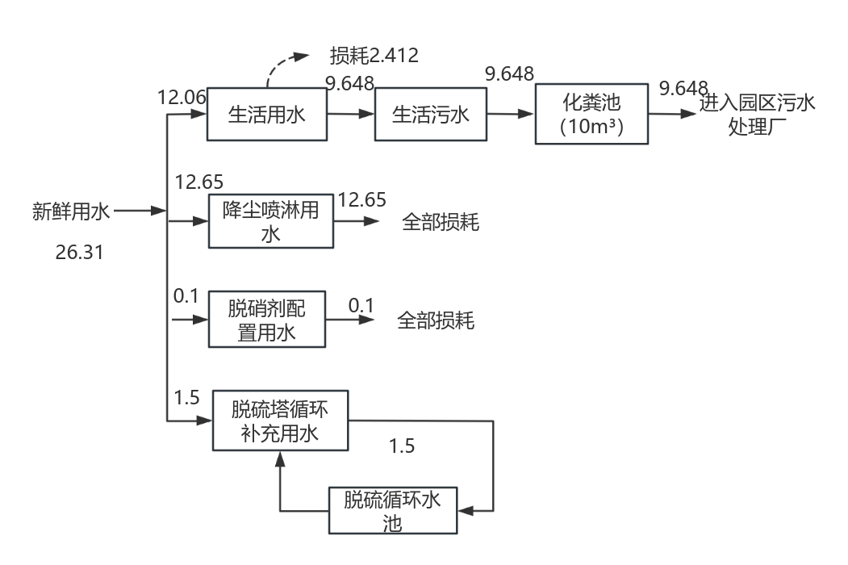  图2-1：本项目运营期水平衡图单位：m³/d  7.平面布置图  本项目平面布置按照“经济、适用、安全、美观”的原则，在布置上充分利用地理自然条件，结合周围环境合理进行功能分区。厂区总体分三个区域，厂区西南方向处为办公生活区域办公楼。北侧布设生产车间，车间内分为三个功能区域，生产车间东南侧为原料库，用于本项目的原料存储；东北侧为生产区域，为煤系高岭土煅烧区域；西北侧为成品存放区熟料库。项目总平面布置可满足运输及工艺路线流畅的要求，从环保角度分析项目平面布局较为合理，项目总平面布置图见附图6。
  类别 | 工程名称 | 建设内容 |  | 备注
  主体工程 | 生产车间 | 本项目建设1座全封闭生产车间，建筑面积28100㎡，内设原料库、熟料库、生产区；  ①原料库：建筑面积11500㎡，位于生产车间东侧，用于贮存原料煤系高岭土；可满足原料7天的贮存量；  ②熟料库：生产区西侧设置熟料库，建筑面积13796.73㎡，用于贮存产品，贮存周期7天。  ③生产区：生产区位于生产车间中部，建筑面积2803.27㎡，内设生料漏斗2个、给料机4台、熟料拣选区、燃气减压柜1台，设置4台60m³燃气节能环保型竖窑，用于煤系高岭土煅烧，以内蒙古陆泰天然气有限公司提供天然气作为本项燃料。 |  | 新建
  辅助工程 | 生活办公用房 | 本项目新建1座建筑面积为1900㎡的办公楼，三层，用于日常的生活办公使用。 |  | 新建
  辅助工程 | 脱硫循环水池 | 新建1座脱硫循环水池（分为2个池体，沉淀池3m×3m×2m，调节池3m×3m×2m），防渗技术要求一般防渗，等效粘土层Mb≥1.5m，防渗层渗透系数小于1×10⁻⁷m/s。 |  | 新建
  辅助工程 | 一般固废暂存间 | 新建50㎡的一般固废暂存间，用于本项目除尘灰、废脱硫石膏的暂存，地面一般防渗要求，渗透系数K≤10⁻⁷cm/s。 |  | 新建
  辅助工程 | 初期雨水收集池 | 新建1座390m³初期雨水收集池，混凝土结构，池底一般防渗要求，渗透系数K≤10⁻⁷cm/s。 |  | 新建
  辅助工程 | 事故池 | 新建1座415m³的事故池，混凝土结构，用于事故废水的存储，无事故时，保持空置，一般防渗区域，池底一般防渗要求，渗透系数K≤10⁻⁷cm/s。 |  | 新建
  辅助工程 | 氨水储罐 | 设置一个10m³的氨水储罐用于氨水的存储。 |  | 新建
  辅助工程 | 危废暂存间 | 本项目设置30㎡的危废暂存间，用于本项目产生的危险废物的暂存。 |  | 新建
  公用工程 | 给水工程 | 本项目生活用水及生产用水（降尘喷淋用水、脱硝剂配置用水、脱硫塔补充用水）均由鄂尔多斯市泽鑫水务投资集团有限责任公司提供，可满足本项目用水需求，供水合同见附件6。 |  | 新建
  公用工程 | 排水工程 | 生活污水 | 本项目产生的生活污水由厂区内的化粪池（10m³）收集后，经园区污水处理厂进行处理。 | 新建
  公用工程 | 排水工程 | 生产废水 | ①降尘喷淋水：生产车间设置2台雾炮，用于洒水降尘，全部损耗，不回收；  ②脱硫废水：经循环水池用于脱硫塔循环补水，不外排。  ③初期雨水：初期雨水经390m³的初期雨水收集沉淀后，用于堆场内洒水抑尘。  ④事故废水：本项目新建415m³事故池，用于事故废水的存放，与园区事故废水池联通，确保事故状态下废水不进入外环境。 | 新建
  公用工程 | 供电工程 | 本项目由园区市政供电线路进行统一供电，由项目区域附近110KVA变电站引入，接入本项目变压站，再通过供电管网接入用电设备。 |  | 新建
  公用工程 | 供热工程 | 本项目生产车间内整体不建设供暖热源，办公区采用园区统一供暖。 |  | 新建
  公用工程 | 供气工程 | 竖窑使用的天然气采购自内蒙古陆泰天然气有限公司，年供气量1000万Nm³。本项目未新建供气管网，园区供气管网已全面覆盖，本项目供气接口可直接利用，供气合同见附件7。 |  | 新建
  环保工程 | 废气 | ①物料装卸废气G1、G5、物料堆存废气G2、G6：物料装卸作业于全封闭生产车间内进行，生产车间地面进行硬化处理，生产车间设置雾炮洒水装置；  ②筛分废气G3：产生的颗粒物采用集气罩（集气效率90%）+袋式除尘器（除尘效率99%）+15m高排气筒（DA001排放）；  ③天然气燃烧废气及物料煅烧废气G4：采用SNCR脱硝+SCR脱硝+袋式除尘+石灰石-石膏法脱硫+双碱法脱硫最终经过37m高（DA002）排气筒排放。 |  | 新建
  环保工程 | 废水 | ①生活污水：本项目产生的生活污水经由化粪池收集后，最终排入园区污水处理厂进行处理；  ②降尘喷淋水：生产车间设置2台雾炮，用于洒水降尘，全部损耗，不回收；  ③脱硫废水经循环水池处理后用于脱硫塔循环补水，不外排。  ④初期雨水：初期雨水经390m³的初期雨水收集池收集沉淀后，用于堆场内洒水抑尘。  ⑤事故废水：本项目新建415m³事故池，用于事故废水的存放，与园区事故废水池联通，确保事故状态下废水不进入外环境。 |  | 新建
  环保工程 | 噪声 | 基础减震、使用低噪声设备、保养润滑、墙体隔声。 |  | 新建
  环保工程 | 固废 | ①除尘灰：暂存于一般固废暂存间内，定期拉运至园区一般固废填埋场进行填埋处理；  ②废脱硫石膏：暂存于一般固废暂存间内，定期拉运至园区一般固废填埋场进行填埋处理；  ③不可利用煤系高岭土：直接外售周边建材市场进行综合利用；  ④废催化剂：本项目产生的废催化剂属于危险废物（HW50，772-007-50）暂存于危险废物暂存间内，定期交由有资质单位进行处置。  ⑤生活垃圾：本项目厂区内设置的2个垃圾桶收集，统一收集后定期交由当地环卫部门统一清运。 |  | 新建
  防渗措施 |  | 本项目实行分区防渗，全封闭生产车间及运输道路进行简单防渗处理；对脱硫循环水池、事故池、初期雨水收集池进行一般防渗处理；危险废物暂存间采用重点防渗；具体防渗措施如下：  简单防渗：进行水泥地面硬化。  一般防渗：要求防渗性能等效粘土防渗层Mb≥1.5m，K≤1×10⁻⁷cm/s，经过防渗处理后可防止系统内废水流向地下水环境。  重点防渗措施：危险废物暂存间按照《危险废物贮存污染控制标准》（GB18597-2023）设计为封闭式、防雨、防风、防晒，危险废物危险废物暂存间地面及裙角、泄漏液体集液池均按照《危险废物贮存污染控制标准》（GB18597-2023）相关内容进行防渗，防渗层为至少1m厚黏土层（渗透系数≤1.0×10⁻⁷cm/s），或2mm厚高密度聚乙烯，或至少2mm厚的其它人工材料，总体渗透系数≤1.0×10⁻¹⁰cm/s。 |  | 新建
  名称 | 序号 | 规格 | 规格型号 | 工作台数 | 额定功率 | 电机型号
  上料装窑设备 | 1 | 漏斗给料机 | 600×800 | 4 | 1.1kw | YZO-10-6
  上料装窑设备 | 2 | 振动筛 | 1200×2000 | 2 | 1.1kw×2 | YO-10-6
  上料装窑设备 | 3 | 窑炉提升绞车 | Ф400×600 | 2 | 22kw | YP2-180M-4
  上料装窑设备 | 4 | 窑顶给料机 | 600×800 | 2 | 1.1kw | YZO-10-6
  上料装窑设备 | 5 | 窑炉行走矿车 | 1.5 | 2 | 3kw×2 | Y100L-6
  上料装窑设备 | 6 | 拉板机 | 500×600 | 14 | 1.5kw | 液压拉板机
  煅烧设备 | 1 | 煅烧窑炉 | 6×5.6×18 | 4 | 总1300kw | 130kw/单窑
  煅烧设备 | 2 | 窑炉排烟风机 | Y5-48N₀10D左90⁰ | 4 | 75kw | YVP2-250M-4（变频）
  煅烧设备 | 3 | 窑炉助燃风机 | Y9-26N08D左90 | 4 | 22kw | YVP2-180L-4（变频）
  煅烧设备 | 4 | 窑炉冷却风机 | 4-707A左90⁰ | 4 | 7.5kw | Y132S2-4
  出料拣选设备 | 1 | 窑炉出料机 | 1900×1200 | 10 | 5.5kw | Y132S-1-4
  出料拣选设备 | 2 | 电磁给料机 | 400 | 20 | 2kw | 电磁振动器
  出料拣选设备 | 3 | 熟料皮带机 | B1000L=20m | 2 | 18.5kw | Y160L-4
  出料拣选设备 | 4 | 熟料倾角皮带机 | B600L=18m | 2 | 18.5kw | Y160L-4
  环保设备 | 1 | 压风机 | 83cm×75cm×16cm | 1 | 22kw | 永磁变频螺杆式空压机
  环保设备 | 2 | 袋式除尘器 | Q=20000立方/小时 | 2 | 18.5kw | 1用1备
  环保设备 | 3 | 引风机 | 4-7010AD左90⁰ | 2 | 37kw | 134.5kw（环保总装机）
  环保设备 | 4 | 烧嘴 | 25万大卡 | 60 | / | /
  环保设备 | 5 | 脱硫塔 | 6万风量 | 3 | / | /
  环保设备 | 6 | 脱硝设备 | 7.5千瓦双喷 | 3 | / | /
  类别 | 名称 | 数量 | 储存位置 | 来源
  原料 | 煤系高岭土 | 25万t/a | 原料库 | 由距离本项目150km处的鄂托克旗棋盘井安联煤矿提供
  辅料 | 氨水（25%）脱硝剂 | 12.2t/a | 氨水储罐（10m³） | 外购
  辅料 | 生石灰脱硫剂 | 800 | 袋装存储于原料库内 | 外购
  辅料 | 氢氧化钠脱硫剂 | 78 | 袋装存储于原料库内 | 外购
  能源 | 天然气 | 1000万m³/a | 管道输送不暂存 | 由内蒙古陆泰天然气有限公司提供
  资源 | 水 | 8208.45t/a | 管道输送 | 鄂尔多斯市泽鑫水务投资集团有限责任公司污水处理厂中水提供
  资源 | 电 | 650.97万KW·h | 由园区市政供电线路进行供电
  检测项目 | CaO | MgO | SiO₂ | S | Al₂O₃ | Fe₂O₃ | H₂O
  成分含量 | 0.46% | 0.75% | 59.5% | 0.12% | 22.40% | 3.92% | 10.49%
  序号 | 产品名称 | 年产生量 | 粒径规格 | 备注
  1 | 高岭土煅烧料（块料） | 18万t/a | 60-100mm | 外售用于造纸、耐火材料等用途
  2 | 煤系高岭土煅烧料（大块） | 2万t/a | 30-60mm | 外售用于造纸、耐火材料等用途
  3 | 煤系高岭土煅烧料（小块） | 2万t/a | 1-30mm | 外售用于造纸、耐火材料等用途
  4 | 不可利用煤系高岭土 | 2.9万t/a | ＞100mm | 直接外售
  序号 | 项目 | 单位 | 物理指标
  1 | 白度 | % | 93±2
  2 | 折射率 | % | 1.65
  3 | 水分 | % | ≤0.5
  4 | 水悬浮液pH值 |  | 6.5-7.5
  SiO₂（%） | Al₂O₃（%） | Fe₂O₃（%） | TiO₂（%） | CaO（%） | MgO（%） | K₂O（%） | Na₂O（%） | MnO（%）
  52±2 | 45±2 | ＜0.4 | ＜1.0 | ＜0.4 | ＜0.2 | ＜0.04 | ＜0.1 | ＜0.005
  成份 | 甲烷 | 乙烷 | 丙烷 | 正丁烷 | C₆ | 总硫 | H₂S（mg/m³） | 高位发热量
  含量（%） | 92.624 | 3.551 | 0.804 | 0.167 | 0.042 | 2.5 | 1.3 | 38.099MJ/m³
  进水（m³/d） |  |  | 排水（m³/d）
  生活 | 生活用水 | 12.06 | 生活污水 | 9.648
  生活 | 小计 | 12.06 | 损耗 | 2.412
  生产 | 降尘喷淋用水 | 12.65 | 0 | 全部损耗
  生产 | 脱硝剂配制用水 | 0.1 | 0 | 全部带入产品
  生产 | 脱硫塔循环补水 | 2.4 | 0 | 全部循环使用
  生产 | 小计 | 12.65 | /
  合计 |  | 24.65 | / | 2.412
工艺流程和产排污环节 | 一、施工期工艺流程及产排污环节  1.施工期工艺流程  项目建设内容主要为全封闭生产车间。项目施工对环境的影响主要表现在施工产生的扬尘、施工废水、施工机械噪声、施工固体废弃物等。施工流程及各个阶段的主要污染物见图2-2。  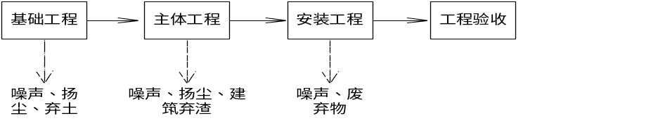  图2-2施工期工艺流程图  2.施工期产排污环节  ①废水  项目施工期间产生的废水主要是施工人员产生的生活污水。  ②噪声  项目施工期产生的噪声主要为各类机械设备噪声和物料、设备运输的交通噪声。  ③固体废物  施工期固体废物主要是设备安装废弃物、施工人员生活垃圾等。  ④废气  施工期产生的废气主要为地基开挖、土地平整、建筑材料运输、露天堆放、装卸、施工机械等过程产生扬尘和施工机械、汽车燃油废气等。  二、运营期  1.生产工艺流程  ①筛分  原料汽运至厂区内密闭原料仓库堆存，原料库紧邻筛分设备，由铲车将高岭土原料转运至筛分机内对进行分级筛选，粒径＞100mm的原料被分选出来外售处理。通过筛分机筛分出粒径分别为1mm-30mm、30mm-60mm、60mm-100mm的三种粒径物料，被分选出来的三种粒径物料经密闭传送带转运至煅烧车间竖窑顶部料仓进行分别煅烧。  此工序的主要污染因子为筛分机进料口和筛分过程产生的粉尘废气，以及设备运行噪声等。进料口粉尘经集气罩收集和筛分工艺粉尘通过密闭管道进袋除尘器，最后经15m高排气筒（DA001）排气筒排放。  ②竖窑煅烧  三种粒径1mm-30mm、30mm-60mm、60mm-100mm的物料进行分别单批次煅烧，高岭土生料经皮带机将物料转至竖窑顶部料仓，送入4座竖窑中进行煅烧。燃料为天然气，天然气由烧咀喷入竖窑燃烧室内燃烧，温度稳定后，高温气体气进入煅烧带对高岭土进行煅烧，煅烧温度为1200℃，竖窑内设置3个区域，分别为预热带、煅烧带、冷却带。在预热带，物料借助于烟气的热量进行预热；在煅烧带，物料借助于燃料燃烧的热量进行煅烧；在冷却带，已经煅烧好的物料与鼓入的空气进行热交换，物料被冷却。冷却后的产品经转运至熟料库内。  此工序的主要污染因子为煅烧工序产生的SO₂、NO_{X}及烟尘。煅烧废气采用SNCR脱硝+SCR脱硝+袋式除尘+石灰石-石膏法脱硫+双碱法脱硫最终经过37m高（DA002）排气筒排放。  ③人工筛选  成品自然冷却后，人工将其中杂色成品与纯色成品进行筛选分级，分区贮存。  ④成品贮存  成品分区贮存于熟料库内。  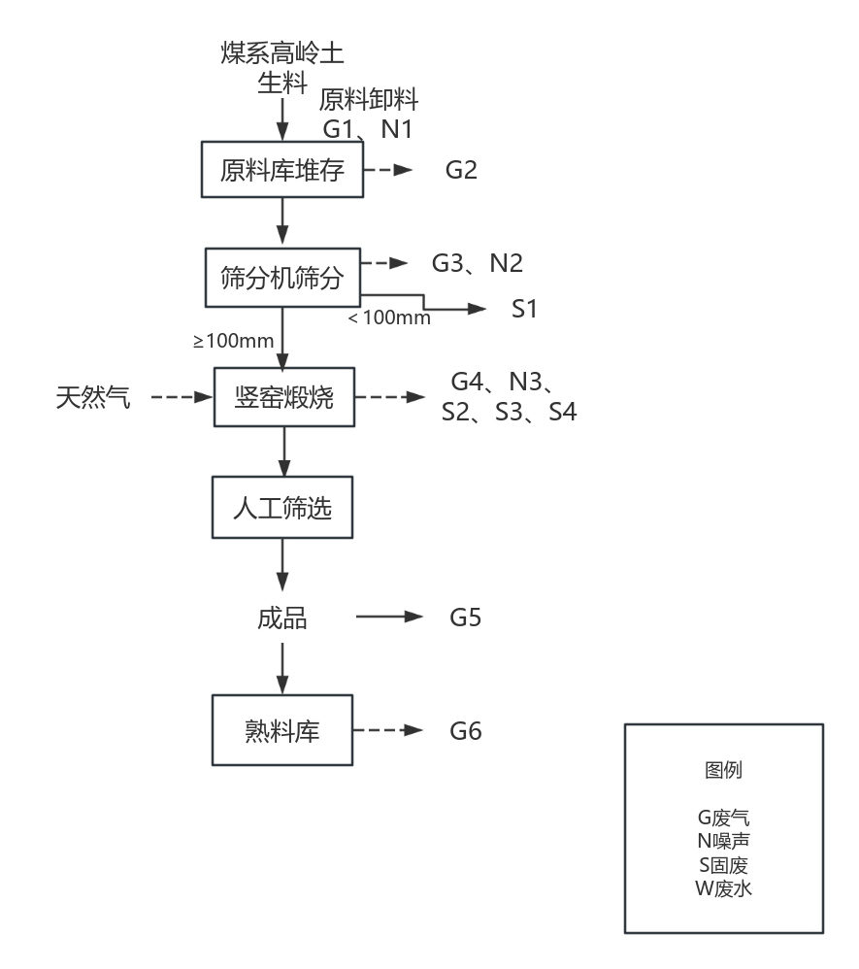  图2-3运营期工艺流程  2.环保设施生产工艺  1）脱氮工艺  ①SNCR脱硝处理工艺  本项目SNCR脱硝改造需要在炉膛850℃-1100℃温度范围内安装还原剂喷枪，将储存罐内的氨水作为还原剂，将一氧化氮还原，生成氮气和水，脱硝效率为50%。主要反应如下：  4NO+4NH₄+O₂→4N₂+6H₂O  ②SCR脱硝处理工艺  SCR技术采用氨水作为还原剂，在金属催化剂作用下，选择性的与NO_{X}反应生成N₂和H₂O，而不被O₂所氧化。脱硝效率可达80%，反应如下：  4NH₃+2NO₂+O₂→3N₂+6H₂O  2）除尘系统  袋式除尘器  排出的烟气经过袋式除尘器除尘，综合除尘效率为99%  3）脱硫系统  ①石灰石-石膏法脱硫工艺流程  排出的烟气经袋式除尘后，在引风机的作用下进入脱硫塔反应区，烟气向上被均匀地分布在吸收塔横截面上，从吸收塔内喷淋管组喷出的悬浮液滴自上而下，烟气与石灰/石膏浆液滴逆流接触，发生传质和吸收反应，以脱除烟气中的SO₂等，脱硫后的烟气出塔后进入排气筒。脱硫效率可达60%。脱硫循环水池中的石灰/石膏浆液由循环泵送至浆液喷雾系统的喷嘴，产生细小的液滴沿吸收塔横截断面均匀向下喷淋，烟气中的SO₂和SO₃与浆液中石灰反应，生成CaSO₃和CaSO₄。在脱硫循环水池中鼓入空气将生成的CaSO₃氧化成CaSO₄，CaSO₄结晶生成石膏（CaSO₄·2H₂O）。石灰—石膏法脱硫工艺主要工艺原理为酸（烟气中的SO₂）碱（石灰）中和反应，即：  吸收CaO＋H₂O→Ca（OH）₂  Ca（OH）₂＋SO₂→CaSO₃·1/2H₂O＋1/2H₂O  氧化CaSO₃·1/2H₂O＋1/2O₂＋1/2H₂O→CaSO₄·2H₂O  ②双碱法脱硫工艺  双碱法是采用纯碱吸收二氧化硫，然后再用石灰粉再生脱硫液，由于整个反应过程是液气相之间进行，避免了系统结垢问题，而且吸收速率高，液气比低，吸收剂利用率高，投资费用省，运行成本低。脱硫效率可达到80%。  脱硫过程  Na₂CO₃+S0₂→Na₂SO₃+CO₂  2NaOH+S0₂→Na₂SO₃+H₂O  2Na₂SO₃+S0₂+H₂O→2NaHCO₃  再生过程  2NaHCO₃+Ca（OH）₂→Na₂SO₃+CaSO₃+2H₂O  Na₂SO₃+Ca（OH）₂→2NaOH+CaSO₃  3.产排污节点  本项目产污环节如下：  （1）废气  G1原料卸料过程中产生的废气；G2原料堆存过程中产生的废气；G3筛分机筛分过程中产生的废气；G4天然气燃烧废气及物料煅烧废气；G5成品装料过程中产生的粉尘；G6成品堆存过程中产生的废气。  （2）噪声  N1机械噪声；N2筛分机机械噪声；N3运行设备噪声。  （3）废水  本项目无生产废水外排，生活污水处理厂区内化粪池收集后，最终排入园区污水处理厂处理。  （4）固废  S1不可利用煤系高岭土；S2除尘灰；S3废脱硫石膏；S4废催化剂。
与项目有关的原有环境污染问题 |  | 无

三、区域环境质量现状、环境保护目标及评价标准
区域  环境  质量  现状 | 1.环境空气质量现状  （1）区域环境质量达标分析  根据《环境影响评价技术导则大气环境》（HJ2.2-2018），项目所在区域达标判定，优先采用国家或地方生态环境主管部门公开发布的评价基准年环境质量公告或环境质量报告中的数据或结论。其中评价基准年为近3年中数据相对完整的1个日历年作为评价基准年。本次区域环境质量现状采用内蒙古自治区生态环境厅发布的《2023年内蒙古自治区生态环境状况公报》公报数据。监测统计结果见表3-1。  表3-1区域大气环境质量现状评价表  （2）补充监测  根据《建设项目环境影响报告表编制技术指南（污染影响类）》（试行）排放国家、地方环境空气质量标准中有标准限值要求的特征污染物时，引用建设项目周边5千米范围内近3年的现有监测数据，无相关数据的选择当季主导风向下风向1个点位补充不少于3天的监测数据。本项目运营期特征污染物是TSP，本项目引用《鄂尔多斯市东进源拌合站环境空气现状检测报告》中的TSP数据，引用监测点位于本项目东南侧下风向，距离本项目468m，检测单位内蒙古皓天环境检测有限责任公司，监测时间为2022年4月6日-2022年4月8日，连续监测3天，引用数据符合3年时效性要求，监测数据可行且有效，满足《建设项目环境影响评价报告表编制技术指南》中可以引用建设项目周边5千米范围内近3年的现有监测数据。检测报告见附件4，引用数据监测点与本项目位置关系图见附图7。监测情况如下：  表3-2检测结果一览表  监测结果表明，监测区域TSP日均浓度满足《环境空气质量标准》（GB3095-2012）中二级标准。  2.声环境质量现状  本项目位于鄂尔多斯市杭锦经济开发区新能源产业园，本项目周围50m范围内不存在声环境保护目标，故不开展现状监测。  3.地下水及土壤环境质量现状  项目运行过程中在做好防渗、严格管理的情况下对地下水、土壤环境污染可能性较小。依据《建设项目环境影响报告表编制技术指南（污染影响类）（试行）》，不开展地下水、土壤环境质量现状调查，本项目实行分区防渗，全封闭生产车间及运输道路进行简单防渗处理；对脱硫循环水池、事故池、初期雨水收集池进行一般防渗处理；危险废物暂存间进行重点防渗。简单防渗进行水泥地面硬化，一般防渗要求防渗性能等效粘土防渗层Mb≥1.5m，K≤1×10⁻⁷cm/s，重点防渗按照《危险废物贮存污染控制标准》（GB18597-2023）设计为封闭式、防雨、防风、防晒，危险废物暂存间地面及裙角、泄漏液体集液池均按照《危险废物贮存污染控制标准》（GB18597-2023）相关内容进行防渗，防渗层为至少1m厚黏土层（渗透系数≤1.0×10⁻⁷cm/s），或2mm厚高密度聚乙烯，或至少2mm厚的其它人工材料，总体渗透系数≤1.0×10⁻¹⁰cm/s。经过防渗处理后可防止系统内废水流向地下水环境。项目运行过程中做好防渗、严格管理的情况下对地下水、土壤环境污染可能性较小。因此，本项目未进行项目周边地下水、土壤环境监测。
  污染物 | 年评价指标 | 现状浓度（μg/m³） | 标准值  （μg/m³） | 占标率（%） | 达标情况
  SO₂ | 年平均质量浓度 | 10 | 60 | 16.7 | 达标
  NO₂ | 年平均质量浓度 | 23 | 40 | 57.5 | 达标
  PM₁₀ | 年平均质量浓度 | 51 | 70 | 72.9 | 达标
  PM_{2.5} | 年平均质量浓度 | 20 | 35 | 57.1 | 达标
  CO | 日最大8小时滑动平均值第95百分位数浓度 | 0.9mg/m³ | 4mg/m³ | 22.5 | 达标
  O₃ | 24小时平均第90百分位数浓度 | 148 | 160 | 92.5 | 达标
  采样时间、样品编号  结果记录 |  | TSP检测结果（日均值）（μg/m³）
  2022.4.6 | 22X023HQ-01-01 | 117
  2022.4.7 | 22X023HQ-01-02 | 128
  2022.4.8 | 22X023HQ-01-03 | 119
  标准值（μg/m³） |  | 300
  标准参考《环境空气质量标准》（GB3095-2012）及修改单中二级标准要求。
环境  保护  目标 | 本项目根据现场勘察，本项目所在区域及其附近没有自然保护区、水源地、重点文物、珍稀动植物资源等重点保护目标。根据项目性质及周围环境特征，本次调查重点保护对象为调查范围内的村庄散户（居民点），主要保护目标见表3-3。  表3-3环境保护目标一览表
  环境要素 | 环境保护  对象名称 | 方位 | 与本项目距离（m） | 规模 | 环境功能区划
  环境空气 | 项目厂界外500m范围内无环境空气保护目标 |  |  |  | 《环境空气质量标准》（GB3095-2012）二类区
  声环境 | 项目外50m范围内无声环境保护目标 |  |  |  | 《声环境质量标准》（GB3096-2008）3类标准
  水环境 | 项目外500m范围内无地下水集中式饮用水水源和热水、矿泉水、温水等特殊地下水资源 |  |  |  | 《地下水质量标准》（GB/T14848-2017）中Ⅲ类标准
污染  物排  放控  制标  准 | 1.废气  运营期竖窑煅烧产生的有组织烟尘《工业炉窑大气污染物排放标准》（GB9078-1996）表2二级标准，SO₂、NO_{X}参照执行《大气污染物综合排放标准》（GB16297-1996）表2中二级标准；无组织废气执行《大气污染物综合排放标准》（GB16297-1996）表2无组织排放监控浓度限值要求。  表3-4运营期废气污染物排放执行标准  2.噪声  本项目运营期噪声排放执行《工业企业厂界环境噪声排放标准》（GB12348-2008）3类标准。  表3-5噪声排放标准  3.固废  一般工业固体废物的贮存和处置方法执行《一般工业固体废物贮存和填埋污染控制标准》（GB18599-2020）。
  污染物 |  | 排放限值（mg/m³） | 排气筒高度（m） | 最高允许排放速率（kg/h） | 无组织排放监控点 |  | 备注
   |  |  |  |  | 监控点 | 浓度值  （mg/m³） | 备注
  DA002 | 粉尘 | 200 | 37 | / | / | / | 《工业炉窑大气污染物排放标准》（GB9078-1996）表2二级标准
  DA002 | SO₂ | 550 | 37 | 22 | 周界外浓度最高点 | 0.40 | 《大气污染物综合排放标准》（GB16297-1996）表2中二级标准
  DA002 | NO_{X} | 240 | 37 | 6.57 | 周界外浓度最高点 | 0.12 | 《大气污染物综合排放标准》（GB16297-1996）表2中二级标准
  DA001 | 颗粒物 | 120 | 15m | 3.5 | 周界外浓度最高点 | 1.0 | 《大气污染物综合排放标准》（GB16297-1996）表2中二级标准
  无组织颗粒物 |  | / | / | / | 周界外浓度最高点 | 1.0 | 《大气污染物综合排放标准》（GB16297-1996）表2无组织排放监控浓度限值要求
  类别 | 昼间 | 夜间
  3类标准 | 65 | 55
总量  控制  指标 | 本项目运营期内大气污染物总量控制指标为SO₂38.90t/a，NO_{X}41.36t/a。

四、主要环境影响和保护措施
施工  期环  境保  护措  施 | 1.施工期大气环境影响分析  施工期大气污染物主要来源于施工过程产生的扬尘，其次为施工机械设备和施工车辆等运行时排放的SO₂、NO₂、烃类等污染物，但最为突出的是施工扬尘。根据《内蒙古自治区建筑施工扬尘治理实施方案》的要求，结合本项目的具体情况，提出如下扬尘防治建议：  （1）施工现场进行土方施工时要求施工机械操作人员严格按照正规操作规程进行操作，严禁乱抛、乱卸，减少扬尘污染。  （2）施工现场必须沿施工区域四周连续设置稳固、整齐、美观的围挡，围挡高度2m。  （3）施工过程中易产生扬尘的建筑材料，应使用防尘布对原料进行覆盖，并经常检查覆盖情况，如发现有破损或未覆盖处立即进行修补、覆盖。  （4）在施工过程中，选择效率较高的机械设备进行作业，在短时间内完成土方挖掘、堆放、土方回填和场地平整等工序。  （5）遇到干燥易起尘的土方工程作业时，应辅以洒水压尘，尽量缩短起尘操作时间。遇到四级及四级以上大风天气，应停止土方作业，同时作业处覆以防尘网。  （6）施工现场及时进行洒水降尘，配备的水车由专人负责。一般情况下每天上午、下午各一遍，遇到风沙天气，相应增加洒水遍数。  （7）在施工区域出口处设立洗车池，施工车辆驶出现场前经过洗车池，防止车辆带泥上路。  （8）管线开挖的土石方全部回填，建筑垃圾、施工垃圾及施工物料应密闭运输，严禁凌空抛撒、野蛮装卸，并保证物料不遗撒外漏，以减少沿路抛洒和减少运输的二次扬尘产生，并且运输车辆进入施工场地应低速行驶，以减少产尘量。采取以上措施后，施工期对环境空气的影响将降至最低，并且其影响会随施工的结束而消失。  2.水环境影响分析  施工期废水包括施工生产废水和施工人员生活污水。  （1）施工生产废水本项目施工机械冲洗废水和施工阶段产生的泥浆废水。施工机械冲洗废水和施工阶段产生的泥浆废水主要含水泥碎粒、沙土等悬浮物污染；泥浆废水是一种含有微细颗粒的悬浮混浊液体，外观呈土灰色，比重1.20~1.46，含泥量30%~50%，pH值约6~7，经临时沉淀池沉淀后全部回用于场地洒水降尘。  （2）生活污水本项目施工人员雇用工程当地居民，不设置施工营地。生活污水由于施工队伍的生活活动造成的，包括盥洗废水。盥洗废水中主要污染物为COD、NH3-N及SS。本项目位于鄂尔多斯市杭锦旗杭锦经济开发区，本项目施工期不设置施工营地、临时食堂等，施工人员生活污水依托当地居民现有卫生设施解决。  综上所述，本项目废水均处理后回用，不会对周围环境产生明显影响。  3.噪声环境影响分析  施工期产生噪声的施工机械主要为挖土机、推土机、钻井机械、卡车、振动机等，多为间歇性非稳态声源；施工作业噪声主要为一些零星的敲打声、装卸车辆的撞击声、吆喝声等，多为瞬间噪声；运输车辆噪声一般在95dB（A）左右。为降低施工噪声对周围环境的影响，采取以下防治措施：  （1）合理布局施工场地，避免在同一地点同时使用大量动力机械设备，从而避免局部声级过高。  （2）合理安排施工时间，制订施工计划时，应尽可能避免大量高噪声设备同时施工。  （3）建设单位不应在施工现场使用混凝土搅拌机，应向有资质单位购买商品预制混凝土。  （4）设备选型上尽量采用低噪声设备，如以液压机械代替燃油机械，振捣器采用高频振捣器等；固定机械设备与挖土、运土机械，如挖掘机、推土机等，可通过排气管消音器和隔离发动机振动部件的方法降低噪声；对动力机械设备和运输车辆进行定期维修和养护。  （5）项目建设所需水泥、沙石等物料运入、弃土弃渣等施工垃圾的运出均采用汽车运输，施工期间应合理安排运输时间和运输路线，经过敏感区时应减速慢行，禁止鸣笛，尽量减少交通噪声影响。通过采取有效措施，加强施工过程管理，限制车辆出入速度，合理布置高噪声设备，可将噪声降至最低，使施工期噪声的排放满足《建筑施工场界环境噪声排放标准》（GB12523-2011）的相关要求，因此，施工期噪声对周围声环境的影响较小。  4.固体废物环境影响分析  施工期固体废物主要为施工产生的建筑垃圾和少量施工人员生活垃圾。  （1）建筑垃圾主要包括构筑物施工过程中地基处理和建（构）筑物建设、装饰过程中产生的主要固体废物，其主要组分有土、水泥块、碎砖块等。建筑废渣和施工垃圾应及时清运，按照当地生态环境部门的要求运至指定的地点处理。外运过程中应合理安排运输时间和运输路线，运输车辆应以苫布遮盖，严禁凌空抛撒、野蛮装卸，保证物料不遗撒外漏，同时不得擅自倾倒、堆放、丢弃。  （2）本项目施工雇佣当地村民，不设置施工营地，施工人员生活垃圾产生量较小，收集后交环卫部门统一处理。综上所述，本项目固体废物组成成分相对简单，施工产生的固体废物均能得到妥善处置。在施工过程中要注意对施工固体废物妥善堆存，暂存点要采取必要的防渗、防水土流失措施，避免对土壤、地下水造成影响。因此在暂存、堆置及相应处理处置方式合理的条件下，本项目施工中产生的固体废物对当地环境影响较小。  5.生态环境影响分析  经现场调查，本项目评价范围内无风景名胜区、自然保护区、饮用水水源地以及国家保护野生动物、珍稀动植物等特殊保护对象。本工程施工期间会破坏地表植被，改变原有土地利用方式；基础工程中挖、填土方作业及物料堆放将带来水土流失等影响；场地平整、土建施工和设备安装等工程产生的噪声会惊扰野生动物，影响野生动物正常的栖息、觅食等生活习性。为减小施工占地影响、水土流失影响以及施工噪声对动物的影响，采取如下生态环境防护措施：  （1）施工时严格划定施工作业范围，在施工带内施工。园区现有道路可作为施工道路，尽可能缩小施工作业带宽度，在保证施工顺利进行前提下，减少占地。  （2）对施工场地进行了合理的规划，对建筑材料设有专门的堆棚或设置围挡。  （3）将剥离的表土单独堆放，采取临时密目网苫盖措施防止表土水土流失，保存的表土用于后期的生态恢复，生态恢复采用乡土物种，经地基回填，项目弃方量较少，可就地平整，对周围环境影响较小。  （4）基础施工时避开雨季实施地表开挖，且采取随挖随运、随铺随压等措施，同时注意对挖填区及时进行植被恢复、覆盖、闭合，做好水土保持工作，施工结束后做好土地的硬化工作。  （5）项目所在区域野生动物较少，主要以鸟类、啮齿类、昆虫类为主。工程施工期，施工人员的活动和机械噪声等将会对施工区及周围一定范围内野生动物的活动和栖息产生一定影响，但这种影响只是引起野生动物暂时的、局部的迁移，待施工结束这种影响将消失。施工期施工区域内自然植被的破坏，会使野生动物失去部分觅食地、栖息场所和活动区域，将对野生动物的生存环境产生不利影响，不过这种影响也是短期的，因为施工结束后，随着生态环境的恢复，会使区域内的环境条件得到一定改善，有利于动物的生存。此外，施工过程中，人为干扰如施工人员滥捕乱猎等现象，将直接影响到这一地区的某些野生动物种群数量，这种影响通过加强对施工人员的宣传教育和管理得到控制。总之，项目施工期不会使评价区野生动物的种类及数量产生显著影响。  （6）尽量避免大风和下雨天施工，最大程度地减轻水土流失。在项目规划设计、施工、运营、管理等各个环节都要把治理水土流失作为一项重要的工作来完成，水土保持工程必须与主体工程同时设计、同时施工、同时投产。  （7）施工结束后在工作业区域内种植当地常见草本植物，生态恢复植被类型尽量选择当地优良乡土品种，如油蒿、柠条锦鸡儿灌木类等。施工期间严格控制施工作业带范围，将其控制在绿化树木间，施工结束后选择当地现有绿化树种（主要为樟子松和杨树等）及时生态恢复，保证恢复后与现有环境相协调，改善项目区域生态环境。
运营  期环  境影  响和  保护  措施 | 1.运营期废气环境影响及保护措施  1.1废气产排污分析  本项目运营期废气主要为物料装卸废气、物料堆存废气、竖窑煅烧废气及道路运输扬尘。  ①物料装卸废气、物料堆存废气（G1、G5、G2、G6）  原料、成品煤系高岭土堆放粉尘产生量参考《排放源统计调查产排污核算方法和系数手册》附表2《固体物料堆存颗粒物产排污核算系数手册》的颗粒物核算方法，工业企业固体物料堆存颗粒物包括装卸场尘和风蚀扬尘，颗粒物产生量核算公式如下：  式中：P——指颗粒物产生量（单位：吨）；  ZCy——指装卸扬尘产生量（单位：吨）；  FCy——指风蚀扬尘产生量（单位：吨）；  NC——指年物料运载车次（单位：车）；项目年拉运原料25万吨，成品共计拉运22万吨，原料卸料机成品装车需拉运9400车次；  D——指单车平均运载量（单位：吨/车）；本次取50t/车次；  a/b——指装卸扬尘概化系数（单位：千克/吨），a指各省风速概化系数，见附录1，b指物料含水率概化系数，见附录2，本项目位于内蒙古自治区，平均风速2.91m/s，概化系数a=0.0017。b指物料含水率概化系数，见附录2，本项目堆存煤系高岭土，物料含水率低于15%，本项目参考表土的概化系数b=0.0151；  Ef——指堆场风蚀扬尘概化系数，见附录3（单位：千克/平方米）；本项目取41.5808千克/平方米；  S——指堆场占地面积（单位：平方米）；本项目为原料库建筑面积11500㎡、熟料库建筑面积为13796.73㎡，堆场占地面积共计25296.73㎡。  =｛9400×50×（0.0017/0.0151）+2×41.5808×25296.73｝×10-3  =2156.63t/a  工业企业固体物料堆场颗粒物排放量核算公式如下：  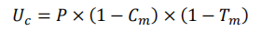  式中：P——指颗粒物产生量（单位：吨）；  Uc——指颗粒物排放量（单位：吨）；  Cm——指颗粒物控制措施控制效率（单位：%），见附录4；本项目使用水雾喷头降尘，属于洒水降尘，控制效率为74%；  Tm——指堆场类型控制效率（单位：%），见附录5；本项目设置密闭式厂房，控制效率99%。本项目生产车间为全封闭，抑尘效率取值为85%。  =2156.63×（1-74%）×（1-85%）  =84.11t/a  经计算，本项目产品煤粉堆存引起的扬尘产生量为2156.63t/a，经全封闭车间阻隔，洒水喷淋降尘后，最终逸散84.11t/a。  ③筛分废气（G3）  依据工程分析，项目约有煤矿来的煤矸石约22万t/a进行干选高岭土，干选时，依据工程分选机设施方案，将干选机设在全封闭操作间内，分别在入料口、分选区及出口设集气罩进行收集（收集效率为90%），收集后采用负压风机引至配套的1台布袋除尘器处理（去除效率为99%），处理后尾气经1根15m高（DA001）排气筒排放。  参考生态环境部发布的《排放源统计调查产排污核算方法和系数手册》（2021年6月11日发布）中《3099其他非金属矿物制品制造行业系数手册》筛分，废气量为245Nm³/t-产品，筛分工序颗粒物产生量为1.13kg/t-产品。则干选筛分工序产生的废气量为：245Nm³/t×22万t/a=5.39×107Nm³/a，筛分过程产生的粉尘量为：1.13kg/t-产品×22万t/a=248.6t/a，核算粉尘的产生浓度为4612.24mg/m³，经除尘系统处理后，除尘灰产生量为221.5t/a，粉尘的排放量为：248.6t/a×90%×（1-99%）=2.24t/a，粉尘的排放浓度为41.56mg/m³，排放速率为0.28kg/h，处理后的颗粒物排放满足《大气污染物综合排放标准》（GB16297-1996）表2中15m排放筒排放限值要求，即颗粒物排放浓度120mg/m³，排放速率3.5kg/h的要求。  未收集的粉尘无组织逸散，无组织粉尘排放量为24.86t/a，排放速率为9.33kg/h。  ④天然气燃烧废气及物料煅烧废气（G4）  本项目大气污染主要来自竖窑煅烧的烟气排放，竖窑采用天然气为燃料，根据建设单位提供资料本项目原料天然气用量为1000万Nm³/a，年生产18万吨的块料煅烧料（粒径60-100mm）、2万吨的大块煤系高岭土煅烧料（粒径30-60mm）、2万吨的小块煤系高岭土煅烧料（粒径1-30mm）竖窑煅烧烟气及物料煅烧产生废气颗粒物、NOx、SO₂，采用SNCR脱硝+SCR脱硝+袋式除尘+石灰石-石膏法脱硫+双碱法脱硫，最终经过15m高（DA002）排气筒排放，本项目年运行333天，日运行24h。  1）烟气量  参照《排放源统计调查产排污核算方法和系数手册》中“3089耐火陶瓷制品及其他耐火材料制造行业系数手册”产污系数进行计算，工业废气量为5134Nm³/t-原料。  工业废气量=5134Nm³/t×22万t/a=112948万Nm³/a。  2）粉尘  本项目烟尘由天然气燃烧产生的烟尘及物料煅烧起尘组成。  本项目依据《排放源统计调查产排污核算方法和系数手册》（公告2021年第24号）中3089耐火陶瓷制品及其他耐火材料制造行业系数手册中-原料烧制-其他煅烧耐火材料，颗粒物产污系数为0.36kg/t-产品，颗粒物产生量为0.36kg/t×22万t/a=79.2t/a，本项目采用袋式除尘器进行处理，除尘效率为99%，除尘灰产生量为78.4t/a，颗粒物排放量为0.79t/a，排放速率为0.10kg/h，排放浓度为0.70mg/m³，粉尘排放满足《工业炉窑大气污染物排放标准》（GB9078-1996）表2二级标准。  3）二氧化硫、氮氧化物。  本项目依据《排放源统计调查产排污核算方法和系数手册》（公告2021年第24号）中3089耐火陶瓷制品及其他耐火材料制造行业系数手册中-原料烧制-其他煅烧耐火材料，二氧化硫产污系数为2.21kg/t-产品，二氧化硫产生量为2.21×22万t/a=486.2t/a，本项目采用石灰石-石膏法脱硫+双碱法脱硫，石灰石-石膏法脱硫效率60%，双碱法脱硫效率80%，则本项目二氧化硫排放量为38.90t/a，排放速率为4.87kg/h，排放浓度为34.44mg/m³。  氮氧化物产物系数为1.88kg/t-产品，氮氧化物产生量为1.88×22万t/a=413.6t/a，本项目采用SNCR脱硝+SCR脱硝，SNCR脱硝效率为50%，SCR脱硝脱硝效率为80%，本项目氮氧化物排放量为41.36t/a，排放速率为5.18kg/h，排放浓度为31.62mg/m³。  综上所述，二氧化硫及氮氧化物排放满足《大气污染物综合排放标准》（GB16297-1996）表2中二级标准限值要求（二氧化硫排放浓度550mg/m³，排放速率22kg/h，h=37m；氮氧化物排放浓度240mg/m³，排放速率6.57kg/h，h=37m）。  ⑤道路运输扬尘  汽车运输时由于碾压卷带产生的扬尘对道路两侧一定范围内会造成污染。扬尘量的大小与车流量、道路状况、气候条件、汽车行驶速度等均有关系。根据汽车道路扬尘扩散规律，在大气干燥和地面风速低于4m/s条件下，汽车行驶时引起的路面扬尘量与汽车速度成正比，与汽车质量成正比，与道路表面扬尘量成正比，其汽车扬尘量预测经验公式为：  Q=0.123（V/5）（W/6.8）0.85（P/0.5）0.72  式中：Q——汽车行驶扬尘量（kg/km，辆）；  V——汽车速度（km/h）；  W——汽车质量（t），按满载的平均质量50t计算；  P——道路表面粉尘量（kg/㎡），取0.20。  由上述计算公式计算，汽车行驶过程中扬尘量的预测结果见表4-1。  表4-1汽车运输道路扬尘量预测结果  本项目的车流量：本项目物料运输原料卸料及成品运出总和共计47万t/a，每天运输量约1412t/d，单车每次运输量按50t计算，每天运输车辆29车次，汽车在厂区内平均车速按20km/h计算，则汽车扬尘量为0.90kg/km·辆计，经计算汽车在厂区内行驶过程的扬尘量为0.20t/a。  针对物料装卸粉尘、物料堆场扬尘和道路扬尘，建设单位采取如下控制措施：  1）建设钢结构厂房对原料实行全封闭，保留运输、装卸车辆通道，货物进出口安装自动感应门，采取此措施后，风力作用起尘影响将降至最低，机械装载或卸载过程中的起尘亦可有效隔离，再辅以喷淋措施可使粉尘最大限度得以沉降。  2）装卸车辆在作业时，尽量降低物料落差，辅以喷淋系统，以确保有效降尘，同时可保障工人作业环境洁净。  3）除尘器卸灰采用专用容器封闭接卸。  4）合理安排生产计划，避免物料长时间大量堆存。  5）厂区主要作业区域、道路全部硬化，建立厂区洒水制度，保持厂区主要道路、主要作业区域常态湿润。  6）厂区入口安装视频监控，车辆在出厂前经过冲洗干净，严禁带尘上路，视频监控记录必须保存至少3个月。  7）运输车辆要封闭遮盖，以减少物料的散落。  8）制定重污染天气机动车应急管控制度和考核办法，明确管理责任人，门岗必须设立预警管控公示牌，出入重型载货车辆必须张贴尾气排放等次标识，进出入重型载货车辆必须逐一登记，门岗车辆进出视频监控记录必须至少保存3个月，同时建立健全机动车预警管控制度体系，确保各项管控措施落到实处。  1.2监测要求  依据《排污单位自行监测技术指南总则》（HJ819-2017）开展自行监测，监测要求见下表。  表4-2大气监测要求一览表  2.地表水环境影响及保护措施  （1）生产废水  项目生产废水主要为脱硫废水，建设1座混凝土结构脱硫循环水池（分为2个池体，沉淀池3m×3m×2m，调节池3m×3m×2m），生产过程中除尘脱硫废水经循环水池后用于脱硫塔循环补水，不外排。废水通过pH调整+沉淀+絮凝+澄清措施可达到pH6-9、悬浮物30-70mg/L、化学需氧量80-150mg/L、硫化物≤1.0mg/L、总汞≤0.05mg/L，可满足回用要求。该防控措施为《工业锅炉污染防治可行技术指南》中湿法脱硫废水处理的可行技术。  （2）生活污水  本项目生活污水产生量为9.648m³/d，3212.784m³/a，生活污水中的主要污染物为SS、COD、BOD₅、NH₃-N，生活污水最终排入园区污水处理厂进行处理。  （3）初期雨水  本项目雨水池用于收集初期雨水，雨水量按照以下公式计算：  根据包头市建筑设计院采用数理统计法编制的暴雨强度公式如下：  降雨强度公式：  q=9.96（1+0.985lgP）/（t+5.40）0.85（L/S·hm2）  雨水量计算公式：  Q=¢·q·F式中：  P——重现期，取1年；  ¢——径流系数，取0.90；  F——汇水面积，  F=6.0734hm²；  t——降雨历时，t=t1+mt2，  地面集水时间t1取10min，折减系数m取2，管道内雨水流过时间t2约为10.7min。经计算，q=79.8L/s·hm²，Q=1279.79m³/h，一次强降水占地范围内15min雨水收集量为319.95m³。  拟在厂区建设初期雨水收集池1个，考虑1.2的安全系数，则需要建设1座容积不小于为384m³的初期雨水收集池，因此建设单位拟建1座390m³的初期雨水收集池用于收集本项目的初期雨水。初期雨水中的主要污染物为COD、SS等，主要污染物种类简单收集后的雨水经过沉淀澄清后，可用于堆场洒水降尘利用。  本项目无外排废水，对周围环境影响较小。  （4）地下水环境影响分析  本项目实行分区防渗，全封闭生产车间及运输道路进行简单防渗处理；对脱硫循环水池、事故池、初期雨水收集池进行一般防渗处理；危险废物暂存间采用重点防渗，具体防渗措施如下：  简单防渗：进行水泥地面硬化。  一般防渗：要求防渗性能等效粘土防渗层Mb≥1.5m，K≤1×10-7cm/s，经过防渗处理后可防止系统内废水流向地下水环境。  重点防渗措施：危险废物暂存间按照《危险废物贮存污染控制标准》（GB18597-2023）设计为封闭式、防雨、防风、防晒，危险废物危险废物暂存间地面及裙角、泄漏液体集液池均按照《危险废物贮存污染控制标准》（GB18597-2023）相关内容进行防渗，防渗层为至少1m厚黏土层（渗透系数≤1.0×10⁻⁷cm/s），或2mm厚高密度聚乙烯，或至少2mm厚的其它人工材料，总体渗透系数≤1.0×10⁻¹⁰cm/s。  通过采取以上防渗措施后，本项目运营期对地下水环境影响较小。  （5）地表水环境影响分析  本项目运营过程无生产废水外排，生活污水经化粪池收集后排入园区污水处理厂进行处理，且500m范围内无河流等，因此不会对地表水环境造成影响。  3.声环境影响分析及保护措施  3.1噪声产生及排放分析  本项目主要产噪设备为漏斗给料机、炉窑提升绞车、窑顶给料机、拉板车、窑炉排烟风机、窑炉助燃风机、窑炉冷却风机、检料给料机、熟料振动筛、环保水泵、压滤机、压风机、引风机等设备运行过程中产生的噪声，声压级在80-115dB（A）之间。汽车等机动车辆进出厂区的交通噪声，噪声源强范围在60-80dB（A）左右。  3.2噪声防治措施：  为了保护好车间工人的身体健康，同时减少对厂区环境的污染，对拟建工程噪声防治应从声源的控制，噪声传播途径的控制及受声者个人防护三方面进行，具体防护措施如下：  ①主要产噪设备均合理布置于厂房内，通过厂房隔音和距离衰减降低噪声；  ②使用减振垫对部分设备进行基础减振，风机安装消音器；  ③定期维护生产设备、使设备运行良好；  ④选用低噪声型号设备；  ⑤合理安排设备和厂区平面布局。  ⑥本项目各类产噪设备均设置于厂房内；  ⑦除采取以上防治措施外，工程还应充分重视操作人员的劳动保护，为其发放耳塞、耳罩，并设置操作人员值班室，避免操作人员长期处于高噪声环境中，从噪声受体保护方面减轻噪声对操作人员的直接影响；  3.3监测要求  依据《排污单位自行监测技术指南总则》（HJ819-2017）开展自行监测，监测要求见下表。  表4-3运营期噪声监测计划一览表  4.固体废弃物环境影响和保护措施  本项目产生的固体废弃物主要为不可利用煤系高岭土、废脱硫石膏、除尘灰及生活垃圾及废催化剂  ①不可利用煤系高岭土  拉运至厂区内的煤系高岭土有部分不可利用，根据建设单位提供资料，该部分不可利用煤系高岭土为2.9万t/a，直接外售至周边建材市场进行综合利用。  ②废脱硫石膏  根据“石灰石-石膏法”脱硫原理可知，去除1摩尔的SO₂后会产生1摩尔的废石膏（CaSO₄·2H₂O），脱除的SO₂的量为291.72t/a，因此产生的干废石膏量为（291.72÷64）×172=784.0t/a。根据经验值，脱硫石膏的含水量为30%，故本项目产生废石膏的量为1019.2t/a；  双碱法脱硫原理可知，去除1摩尔的SO₂后会产生1摩尔的CaSO₃，脱除的SO2的量为155.58t/a，因此产生的干废石膏量为（155.58÷64）×120=291.71t/a。根据经验值，脱硫石膏的含水量为30%，故本项目产生废石膏的量为379.22t/a；  则本项目废脱硫石膏量共计为1398.42t/a，暂存于一般固废暂存间内，定期拉运至园区一般固废填埋场进行填埋处理。  ③除尘灰  筛分过程中产生的除尘灰总量为221.5t/a，天然气燃烧废气及物料煅烧废气处理过程中收集除尘灰总量为78.4t/a，除尘灰总量共计299.9t/a，暂存于一般固废暂存间内，定期拉运至园区一般固废填埋场进行填埋处理。  ④废催化剂  SCR脱硝过程中产生废催化剂，在SCR反应中促使还原剂选择性地与烟气中的氮氧化物在一定温度下发生化学反应的物质。属于危险废物，危废代码（HW50，772-007-50，T），每3年更换一次，更换量为1.0t/次，更换下的废催化剂暂存于危险废物暂存间内，暂存周期为1a，产生的危险废物定期交由有资质单位进行处置。  ⑤生活垃圾  本项目生活垃圾产生量为33.47t/a，产生的生活垃圾由厂区内的垃圾桶统一收集后，定期交由当地环卫部门进行统一处理。  本项目一般工业固废暂存库建设需符合《一般工业固体废物贮存和填埋污染控制标准》（GB18599-2020）要求，一般工业固废贮存设施及包装物应按照《环境保护图形标志—固体废物贮存（处置）场》（GB15562.2-1995）及其修改单。妥善处置固体废物，不应非法转移、倾倒、利用和处置。  本项目产生的危险废物定期交由有资质单位进行处置，根据《中华人民共和国固体废物污染环境防治法》《危险废物贮存污染控制标准》（GB18597-2023）、《危险废物收集贮存运输技术规范》（HJ2025-2012）等有关文件的规定执行，要求做到以下几点：  ①基本要求  本项目的危险废物收集后在危险废物暂存间暂存，不得将一般固体废物与危险废物混合储存。根据《中华人民共和国固体废物污染环境防治法》规定：对于危险废物，企业应按照国家有关规定进行申报登记，执行联单制度；对危险废物的容器和包装物以及收集、储存、运输、处置危险废物的设施、场所必须设置危险废物识别标志，并且危险废物的储存地应远离生产区，注意通风、防火，以免引起火灾，运输过程中必须采取密闭运输等，防止污染环境的措施，遵守国家有关危险货物运输管理的规定。严禁在雨天进行危废的运输和转运工作。危险废仓库应设置防风、防雨、防晒装置；危险废物贮存单位应建立危险废物贮存的台账制度。  ②危险废物贮存设施（仓库式）的建设  地面与裙脚要用坚固、防渗的材料建造，建筑材料必须与危险废物相容；必须有泄漏液体收集装置、气体导出口及气体净化装置；设施内要求安全照明设施和观察窗口；危险废物暂存间地面必须进行硬化且耐腐蚀，表面无裂隙。须设计堵截泄漏的裙脚，地面与裙脚所围建的容积不低于堵截最大容器的最大储量或总储量的五分之一。  ③危险废物的堆放  危险废物的高度应根据地面承载能力确定；衬里放在一个基础或底座上；衬里要能够覆盖危险废物或其溶出物可能涉及到的范围；衬里材料与堆放废物相容；在衬里上设计、建造浸出液收集清理系统；应设计建造径流疏导系统，保证能防止25年一遇的暴雨不会流到危险废物堆里；危险废物堆要防风、防雨、防晒；产生量大的危险废物可以散装方式堆放贮存在按上述要求设计的废物堆里。  ④危险废物贮存设施的运行与管理  危险废物贮存前应进行检验，确保同预定接收的危险废物一致，并登记注册；不得接收未粘贴标签或标签没按规定填写的危险废物；盛装在容器内的同类危险废物可以堆叠存放；每个堆间应留有搬运通道；不得将不相容的废物混合或合并存放；须做好危险废物情况的记录，记录上须注明危险废物的名称、来源、数量、特性和包装容器的类别、入库日期、存放库位、废物出库日期及接收单位名称；危险废物的记录和货单在危险废物回取后应继续保留五年；必须定期对所贮存的危险废物包装容器及贮存设施进行检查，发现破损，应及时采取措施清理更换。  ⑤危险废物贮存设施的安全防护与监测  贮存设施或场所、容器和包装物应按《危险废物识别标志设置技术规范》（HJ1276-2022）要求设置危险废物贮存设施或场所标志、危险废物贮存分区标志和危险废物标签等危险废物识别标志。危险废物贮存设施周围应设置围墙或其它防护栅栏；危险废物贮存设施应配备通讯设备、照明设施、消防设施、安全防护服及工具，并设有应急防护设施；危险废物贮存设施内清理出来的泄漏物，一律按危险废物处理；按国家污染源管理要求对危险废物贮存设施进行监测。  通过上述措施后，本项目产生的固废均得到妥善处置，对周围环境影响较小，不会造成二次污染。  5.土壤环境影响和保护措施  正常生产状况下，危险废物暂存间内部出现设备故障、容器破损、管道破损、防渗层破损等导致物料泄漏或密封件损坏发生跑冒滴漏现象，其泄漏量一般都很小，且危险废物暂存间地面均采取了防渗、防腐、硬化措施，因此以上事故，工作人员可在第一时间发现并处理，不会产生大的泄漏情况，泄漏物料可得到有效控制，不会接触土壤，不会对土壤造成影响。一旦发生大的泄漏事故，在收集设施防渗层完好的情况下，泄漏物料可被全部截留收集，不发生外溢或渗漏，不与土壤接触，不会造成土壤污染。在物料收集设施防渗结构发生损坏情况下发生物料泄漏，泄漏物料将通过防渗层破裂处下渗污染土壤。发生这种情况通常是在风险事故状态下，事故结束后，物料及时被清理转移，防渗结构破损设施内停留时间较短，下渗物料量较少，入渗深度有限，水平扩散距离很小，不会对周围土壤产生影响。  项目建设运营过程中，对土壤污染的主要途径为废矿物油、废液压油垂直入渗进入土壤环境。故本项目尽可能从源头上减少可能污染物产生，严格按照国家相关规范要求，对该厂区危险废物暂存间采取相应的措施，以防止和降低废矿物油的跑、冒、滴、漏，将废液泄漏的环境风险事故降低到最低程度。  若对土壤影响为危险废物发生渗漏，若处置不当将对区域土壤产生一定影响。企业采取以下措施，以减轻对土壤的污染。  ①项目危险废物暂存间地面进行硬化、防渗处理，按照防渗标准要求进行合理设计，建立防渗设施的检漏系统。  ②项目危险废物暂存间设危险废物导流渠、集液池，用于收集环境事故时的库区泄漏危险废物。  采取上述措施后，项目的建设对周围土壤环境影响不大。类比同类型项目，本项目在厂区各项预防措施得以落实并得到良好维护的前提下，项目生产在短期内不会对土壤造成明显的影响；考虑长期影响，要求企业在必要时对可能产生土壤污染影响的区域开展跟踪监测工作。  综合以上分析，本评价认为，本项目实施后，工程对周边土壤的累积影响是可接受的。  6.环境风险  根据《建设项目环境风险评价技术导则》（HJ169-2018）要求，对于涉及有毒有害和易燃易爆物质的生产、使用、贮存等新建、改建和技术改造项目进行环境风险影响评价。  项目环境风险评价的目的是分析和预测项目存在的潜在危险，有害因素，项目运行期间可能发生的突发性事件（一般不包括人为破坏及自然灾害），引起有毒有害和易燃易爆等物质泄漏，所造成的人身安全与环境影响和损害程度，提出合理可行的防范、应急与减缓措施。以使建设项目事故率达到可接受水平、损失和环境影响达到最小。  环境风险评价基本内容包括风险调查、环境风险潜势初判、风险识别、风险事故情形分析、风险预测与评价、环境风险管理等，为建设项目的风险管理决策提供科学依据，以期达到降危险、减少公害的目的。  （1）评价依据  ①风险调查  本项目风险源主要为天然气输送管道内的暂存的天然气、氨水储罐内的氨水及危险废物暂存间内的废催化剂泄露。  ②环境风险潜势初判  本项目涉及的主要危险物质为废矿物油。根据《建设项目环境风险价技术导则》（H169-2018）表B.1、表B.2和《危险化学品重大危险源辨识》（GB18218-2018）中规定的临界量P的分级确定，按下式计算物质总量与其临界量比值（Q）。  Q=q1/Q1+q2/Q2+······+qn/Qn  式中：q1、q2···qn—每种危险物质的最大存在量，t；  Q1、Q2···Qn—与各种危险物质想对应的临界量，t。  当Q＜1时，该项目环境风险潜势为I。  当Q≥1时，将值划分为：（1）1≤Q＜10；（2）10≤Q＜100；（3）Q≥100。  表4-4危险废物数量与临界量比值  经上表计算，∑Q=0.32，属于Q＜1范围，该项目环境风险潜势为I。  ③评价工作等级划分  表4-5评价工作等级划分  根据《建设项目环境风险评价技术导则HJ169-2018》，本项目只进行简单分析。  （2）环境敏感目标概况  项目选址位于内蒙古自治区鄂尔多斯市杭锦经济开发区新能源产业园，由现场调查可知，该区域内没有珍稀动植物资源、饮用水源保护区、自然保护区、重点文物、村庄散户（居民点）等重点保护目标。  （3）环境风险识别  本项目环境风险主要为竖窑发生爆炸、天然气管道泄漏、氨水储罐泄露及危险废物暂存间内危险废物泄露发生火灾事故。  5.1危险物质影响途径  发生火灾时，火场的温度很高，辐射热强烈，且火灾蔓延速度快。如抢救不及时，累积装置着火并伴随容器爆炸，物品沸溢、喷溅、流散，极易造成大面积火灾。火灾、爆炸事故对环境的危害主要是热辐射、冲击波和抛射物造成的后果。此外，火灾燃烧过程产生的烟雾及有害气体可造成较大范围环境污染。当发生火灾爆炸事故时，会产生大量事故废水，若不及时收集，会因漫流而造成污染地表水。  5.2环境风险防范措施  （1）加强明火管理，严防火种进入一般物质火灾、蔓延和扩散的速度较慢，在发生初期，范围较小，破灭较为容易。火灾，蔓延和扩展的速度极快，其火焰速度达2000m/s以上，且难以扑灭，特别是爆炸事故，如一旦发生，将立即造成重大灾害，主要是采取预防措施，加强明火、严防火种的产生是安全管理的一项首要措施，应在醒目位置设立“严禁烟火”“禁火区”等警戒标语和标牌。禁止任何人携带火种（如打火机、火柴、烟头等）和易产生碰撞火花的钉鞋器具等进入沼气处理系统，操作和维修设备时，应采用不发火的工具。  （2）站内动火，需经审批  设备的维修过程中，不可避免地要使用电气焊或其他维修火焰，由于工艺装置存有沼气，故必须认真落实好各项动火安全措施。  ①首先要详细检查动火位置周围的各阀门、法兰等密封点是否泄露，清除动火点周围环境处的易燃物质，并采取有效措施，将与动火位置或设备相关的工艺管路和周围环境完全隔绝。  ②置换管道时需将管道内的沼气泄净后，用惰性气体（如氮气、二氧化碳、水蒸气等）充灌于内，将原有残留的危险物质驱赶排出，然后用蒸汽经一定时间的吹扫，最后再通入空气。  （3）搞好事故抢险演练，及时堵住泄露点  ①对管道及各类附件等任何部位的泄露，即使是微小的漏损也不能放过，都应采取措施，加以排除。  ②设置消防设备、火灾防护系统。  ③提高自动化水平，保证生产装置在优化和安全状态下进行操作，在可能产生泄漏的地方设置固定或携带式可燃气体检测器和报警系统。  ④定期对天然气泄露测量、报警装置进行检查和保养，使其保持在完好状态。  （4）将氨水储罐及输送管线区域设置为专门区域进行安全保护，可设立警示标志，应防晒，保持罐区的阴凉、通风，禁止人为火源、禁止使用可能产生火花的工具，严禁堆放易燃、可燃物品。  （5）氨水存放场所应具备防爆、地表防渗、强制排风功能，罐区设置围堰，防止氨水泄漏外流影响周围环境。  （6）储罐放空时，应根据放空气量多少和时间长短划定安全区域，区内禁止烟火，断绝交通。人和动物必须清场撤离，告知附近居民做好防护准备。  （7）氨水罐区配备砂土、蛭石或其它惰性材料，以便于吸收小量泄露的氨水。对于大量泄漏的氨水，设置事故排水系统，避免进入雨水管网，并设置消防应急泵，将泄漏的氨水用大量水进行冲洗，稀释后排入厂区事故池。  （8）加强危险废物储存间巡查，发现问题及时处理。  （9）强化管理，加强搬运人员的业务培训，完善各项规章制度，尽量避免储存容器在搬运过程中磕碰造成损坏。  （10）危险废物储存间设置液体导流槽及集液池，对发生泄漏的危险物质进行及时回收，并存储于防腐防渗容器中。  （11）加强日常维护与管理，定期检漏和测量管壁厚度。为使检漏工作制度化，应确定巡查检漏的周期，设立事故急修班组，日夜值班。加强维护保养，所有管线、阀件都应固定牢靠、连接紧密、严密不漏。  （12）应急措施  ①突发环境事件应急预案  风险事故发生后，能否迅速作出应急反应，对于控制环境污染、减少人员伤亡及经济损失等都起到了关键性作用。根据《建设项目环境风险评价技术导则》（HJ/T169-2018）中的规定和要求，对于本项目可能造成环境风险的突发性事故须制定应急预案原则要求，本环评要求建设单位制定详细的应急预案。应急预案主要内容详见下表。  表4-6应急预案应包括的主要内容  ②环境风险应急体系  本项目应急系统应与周边企业、鄂尔多斯市杭锦经济开发区新能源产业园等区域环境风险应急系统对接联动，实现区域联防联控。项目厂区配备足够的消防、防毒防护设施及应急监测等应急设施和物资。配备应急队伍，能够立即响应，立即汇报，立即事故处置等。  5.3环境风险评价结论  综上所述，本项目存在易燃易爆气体，发生火灾、爆炸时，主要危害区域为生产车间中竖窑煅烧生产工序。本项目采取的环境风险防范措施有效，可行。因此在落实相应的安全防范措施、事故应急措施的同时，并制定有针对性的、操作性强的突发环境事件应急预案的前提下，本项目环境风险属于可接受水平。  表4-7风险评价简单分析表  5.4应急事故池设置  为了确保企业在事故状态下的各类废水不超标排放，评价建议设置应急事故池收集事故状态下的废水，参照《化工建设项目环境保护设计规范》（GB50483-2009）、《中国石油化工集团公司水体环境风险防控要点》（中石化案环〔2006〕10号文）中《水体污染防控紧急措施设计导则》进行事故排水储存事故池容量计算，事故储存设计总有效容积：  V总=（V1+V2-V3）max+V4+V5  V1——收集系统范围内发生事故的一个或一套装置的物料量。储存相同物料的按单个最大计，装置物料量按存留最大物料量的单个容器计，本项目天然气不进行存储，发生事故后气化，因此V1取0；  V2——发生事故的储罐装置的消防水量，m³；  V2=∑Q消×t消=20L/s×60×15=24000L=24m³  Q消——发生事故的储罐或装置同时使用的消防设施给水流量，m³/h，根据GB50016-2012，消防废水流量为20L/s；  t消——消防设施对应的设计消防历时，本项目取值15分钟；  V3——发生事故时可以转输到其他储存或处理设施的物料量，m³，取0；  （V1+V2-V3）max是指对收集系统范围内不同罐组或装置分别计算V1+V2-V3，取其中最大值。  V4——发生事故时仍必须进入该收集系统的生产废水量，本项目无生产废水进入收集系统，即V4取0；  V5——发生事故时可能进入该收集系统的降雨量，m³；初期雨水量计算得本项目雨水收集量为319.95m³。  通过上述计算，项目所需事故应急池的体积约为343.95m³，考虑1.2的安全系数，评价要求企业建设1座415m³事故池，并做防渗、防腐处理，满足本项目的需要。  6.“三同时”验收监测项目  本项目“三同时”验收见表4-8。  表4-8项目竣工投产“三同时”验收一览表  7.建设项目投资情况  本项目总投资金额为1500万元，其中环保投资金额为966万元，占总投资金额的6.44%，项目环保投资金额一览表见表4-9。  表4-9项目环保投资一览表
  汽车平均速度（km/h） | 汽车平均质量（t） | 道路表面粉尘量（kg/㎡） | 汽车扬尘量预测值（kg/km·辆）
  20 | 50 | 0.20 | 0.90
  类别 | 监测点位 | 监测项目 | 监测频次 | 执行标准
  废气 | DA001（筛分废气排放口） | 颗粒物 | 1次/半年 | 《大气污染物综合排放标准》（GB16297-1996）表2二级排放限制要求
  废气 | DA002（煅烧干燥废气排气筒） | 粉尘、SO₂、NO_{X} | 1次/半年 | 粉尘排放浓度满足《工业炉窑大气污染物排放标准》（GB9078-1996）标准，二氧化硫、氮氧化物执行《大气污染物综合排放标准》（GB16297-1996）表2二级标准
  废气 | 厂界无组织监控点（上风向设1个参照点，下风向设3个参照点位） | 颗粒物 | 1次/季度 | 《大气污染物综合排放标准》（GB16297-1996）表2无组织排放限值要求
  类别 | 监测位置 | 监测因子 | 监测频次 | 执行标准
  噪声 | 厂界四周 | 连续等效A声级 | 每季度一次 | 《工业企业厂界环境噪声排放标准》3类标准
  序号 | 危险物质 | 最大储存量（t） | 临界量（t） | Q
  1 | 天然气 | 0.2 | 10 | 0.02
  2 | 氨水（25%） | 1.0 | 10 | 0.1
  3 | 废SCR催化剂（参照健康危险急性毒性物质） | 1.0 | 5 | 0.2
  ∑Q |  |  |  | 0.32
  环境风险潜势 | IV、IV+ | III | II | I
  评价工作等级 | 一 | 二 | 三 | 简单分析
  序号 | 项目 | 内容及要求
  1 | 危险源情况 | 详细说明危险源类型、数量、分布及其对环境的风险
  2 | 应急计划区 | 生产区、临近地区
  3 | 应急组织 | 规定环境风险事故的级别及相应的应急状态分类，以此制定相应的应急响应程序
  4 | 应急状态分类应急响应程序 | 由现场内专人负责一负责现场全面指挥，专业救援队伍一负责事故控制、救援和善后处理。临近地区：由现场专人负责—负责厂区附近地区全面指挥，救援、管制和疏散时规定环境风险事故的级别及相应的应急状态分类，以此制定相应的应急响应程序
  5 | 应急设施设备与材料 | 生产区：防火灾事故的应急设施、设备与材料，主要为消防器材、消防服等：防有毒有害物质外溢、扩散，主要是水或低压蒸汽幕、喷淋设备、防毒服和中毒人员急救所用的一些药品、器材临界地区烧伤、中毒人员急救所用的一些药品、器材
  6 | 应急通讯通告与交通 | 规定应急状态下的通讯、通告方式和交通保障、管制等事项
  7 | 应急环境监测及事故后评估 | 由专业人员对环境风险事故现场进行应急监测，对事故性质、严重程度等所造成的环境危害后果进行评估，吸取经验教训避免再次发生事故，为指挥部门提供决策依据
  8 | 应急防护措施消除泄漏措施及需使用器材 | 事故现场：控制事故发展，防止扩大、蔓延及连锁反应：清除现场泄漏物，降低危害：相应的设施器材配备临近地区：划分腐蚀区域，控制和消除环境污染的措施及相应的设备配备
  9 | 应急剂量控制撤离组织计划医疗救护与保护公众健康 | 事故现场：事故处理人员制定毒物的应急剂量、现场及临近装置人员的撤离组织计划和紧急救护方案；临近地区：制定受事故影响的临近地区内人员对毒物的应急剂量、公众的疏散组织计划和紧急救护方案
  10 | 应急状态中止恢复措施 | 事故现场：规定应急状态终止秩序：事故现场善后处理，恢复生产措施；临近地区：解除事故警戒、公众返回和善后恢复措施
  11 | 人员培训与演习 | 应急计划制定后，平时安排事故处理人员进行相关知识培训进行事故应急处理演习；对厂区内工人进行安全卫生教育
  12 | 公众教育信息发布 | 对厂区临近地区公众开展环境风险事故预防教育、应急知识培训并定期发布相关信息
  13 | 记录和报告 | 设应急事故专门记录，建立档案和报告制度，设专门部门负责管理
  14 | 附件 | 形成环境风险事故应急处理有关的附件材料
  建设项目 | 鄂尔多斯市兴元胜业年处理25万吨煤系高岭土项目
  建设地点 | 内蒙古自治区鄂尔多斯市杭锦经济开发区新能源产业园
  主要危险物质分布 | 天然气管线、管道、阀门、危险废物暂存间、氨水储罐
  环境影响途径 | 竖窑发生爆炸、天然气泄露、氨水储罐泄露、危险废物暂存、火灾事故后废气中产生的CO、TSP对周围大气环境产生影响。
  风险防范措施 | 严格按照设计规范设计和建设管道的走向，并请专业的单位进行安装；在管道沿线设定一定的安全距离；对管线、管道、阀门等进行定期的巡查和检测，确保不发生泄漏等污染事故。
  其他相关内容 | 本项目涉及风险物质主要为天然气、氨水。本项目厂内严禁明火、设置相关的安全防范标识，加强危险废物储存间巡查，发现问题及时处理。  定期巡检管线的方式预防和降低环境风险事故的发生。通过上述措施后，项目环境风险可控。
  类别 | 污染源 | 污染物 | 治理措施 | 预期效果 | 验收标准
  废气 | 物料装卸废气、物料堆存废气（G1、G5、G2、G6） | 无组织颗粒物 | 全封闭生产车间+2套雾炮喷淋设施 | 达标排放 | 满足《大气污染物综合排放标准》（GB16297-1996）表2中无组织排放监控浓度限值
  废气 | 筛分废气（G3） | 有组织颗粒物 | 集气罩1个（集气效率90%）+袋式除尘器1个（除尘效率99%）+一根15m高排气筒排放（DA001） | 达标排放 | 满足《大气污染物综合排放标准》（GB16297-1996）表2中二级标准
  废气 | 筛分废气（G3） | 无组织颗粒物 | 全封闭车间 | 达标排放 | 满足《大气污染物综合排放标准》（GB16297-1996）表2中无组织排放监控浓度限值
  废气 | 天然气燃烧废气及物料煅烧废气G4 | 颗粒物、SO₂、NOx | 采用SNCR脱硝+SCR脱硝+袋式除尘+石灰石-石膏法脱硫+双碱法脱硫+37m高（DA002）排气筒排放 | 达标排放 | 烟（粉）尘满足《工业炉窑大气污染物排放标准》（GB9078-1996）二级标准；SO₂、NOx满足《大气污染物综合排放标准》（GB16297-1996）表2中二级标准
  废水 | 生产废水 |  | ①降尘喷淋水：生产车间设置2台雾炮，用于洒水降尘，全部损耗，不回收；  ②脱硫废水经循环水池用于脱硫塔循环补水，不外排。  ③初期雨水：初期雨水经390m³的初期雨水收集沉淀后，用于堆场内洒水抑尘。  ④事故废水：本项目新建415m³事故池，用于事故废水的存放，与园区事故废水池联通，确保事故状态下废水不进入外环境。
  废水 | 生活污水 |  | 本项目产生的生活污水由厂区内新建化粪池（10m³）集中收集后，最终排入园区内污水处理厂处理。
  固废 | ①不可利用煤系高岭土：直接外售周边建材市场进行综合利用。  ②废脱硫石膏：暂存于一般固废暂存间内，定期拉运至园区一般固废填埋场进行填埋处理。  ③除尘灰：暂存于一般固废暂存间内，定期拉运至园区一般固废填埋场进行填埋处理。  ④废催化剂：本项目产生的废催化剂属于危险废物（HW50，772-007-50）暂存于危险废物暂存间内，定期交由有资质单位进行处置。  ⑤生活垃圾：厂区内设置2个垃圾桶，统一收集后，定期交由当地环卫部门清运。
  噪声 | 设备噪声室内、设备基础减震 |  |  | 达标排放 | 厂界满足（GB12348-2008）3类标准限值
  防渗处理 | 本项目实行分区防渗，全封闭生产车间及运输道路进行简单防渗处理；对脱硫循环水池、事故池、初期雨水收集池进行一般防渗处理；危险废物暂存间采用重点防渗；具体防渗措施如下：  简单防渗：进行水泥地面硬化。  一般防渗：要求防渗性能等效粘土防渗层Mb≥1.5m，K≤1×10⁻⁷cm/s，经过防渗处理后可防止系统内废水流向地下水环境。  重点防渗措施：危险废物暂存间按照《危险废物贮存污染控制标准》（GB18597-2023）设计为封闭式、防雨、防风、防晒，危险废物危险废物暂存间地面及裙角、泄漏液体集液池均按照《危险废物贮存污染控制标准》（GB18597-2023）相关内容进行防渗，防渗层为至少1m厚黏土层（渗透系数≤1.0×10⁻⁷cm/s），或2mm厚高密度聚乙烯，或至少2mm厚的其它人工材料，总体渗透系数≤1.0×10⁻¹⁰cm/s。
  类型 | 污染工序 | 环保措施 | 投资（万元）
  废气 | 物料装卸废气、物料堆存废气（G1、G5、G2、G6） | 全封闭生产车间+2套雾炮喷淋设施 | 800+10
  废气 | 筛分废气（G3） | 集气罩1个（集气效率90%）+袋式除尘器（除尘效率99%）+15m高排气筒排放（DA001） | 10
  废气 | 天然气燃烧废气及物料煅烧废气G4 | 采用SNCR脱硝+SCR脱硝+袋式除尘+石灰石-石膏法脱硫+双碱法脱硫最终经过37m高（DA002）排气筒排放，设置1个10m³的氨水储罐。 | 110
  废水 | 生产废水 | 初期雨水收集池1座390m³，1座事故池415m³ | 10
  废水 | 生活污水 | 化粪池1座（10m³） | 5
  噪声 | 设备噪声 | 设备均在车间内布置，噪声经建筑隔声、安装消音器、建筑隔声、基础减震、采用柔性连接等措施。 | 0.5
  固废 | 生活垃圾 | 垃圾桶2个 | 0.5
  固废 | 不可利用煤系高岭土 | 该部分为高岭土粗犷，不可利用直接外售周边建材市场进行综合利用。 | /
  固废 | 除尘灰 | 暂存于一般固废暂存间（50㎡）内，定期拉运至园区一般固废填埋场进行填埋处理。 | 10
  固废 | 废脱硫石膏 | 暂存于一般固废暂存库（50㎡）中，定期拉运至园区一般固废填埋场进行填埋处理。 | 10
  固废 | 废催化剂 | 新建一座30㎡的危险废物暂存间，危险废物暂存间按照《危险废物贮存污染控制标准》（GB18597-2023）设计为封闭式、防雨、防风、防晒，危险废物危险废物暂存间地面及裙角、泄漏液体集液池均按照《危险废物贮存污染控制标准》（GB18597-2023）相关内容进行防渗，防渗层为至少1m厚黏土层（渗透系数≤1.0×10⁻⁷cm/s），或2mm厚高密度聚乙烯，或至少2mm厚的其它人工材料，总体渗透系数≤1.0×10⁻¹⁰cm/s。 | 10
  合计 |  |  | 966

五、环境保护措施监督检查清单
内容  要素 | 排放口（编号、  名称）/污染源 | 污染物项目 | 环境保护措施 | 执行标准
大气环境 | 物料装卸废气、物料堆存废气（G1、G5、G2、G6） | 颗粒物 | 全封闭生产车间+2套雾炮喷淋设施 | 满足《大气污染物综合排标准》（GB16297-1996）表2中无组织排放监控浓度限值
大气环境 | 筛分废气（G3） | 颗粒物 | 集气罩1个（集气效率90%）+袋式除尘器（除尘效率99%）+15m高排气筒排放（DA001） | 满足《大气污染物综合排标准》（GB16297-1996）表2中二级标准
大气环境 | 天然气燃烧废气及物料煅烧废气G4 | 粉尘、SO₂、NOx | 采用SNCR脱硝+SCR脱硝+袋式除尘+石灰石-石膏法脱硫+双碱法脱硫最终经过37m高（DA002）排气筒排放。 | 烟（粉）尘满足《工业炉窑大气污染物排放标准》（GB9078-1996）二级标准；SO₂、NOx满足《大气污染物综合排放标准》（GB16297-1996）表2中二级标准
地表水环境 | ①降尘喷淋水：生产车间设置2台雾炮，用于洒水降尘，全部损耗，不回收；  ②脱硫废水：经循环水池用于脱硫塔循环补水，不外排。  ③初期雨水：初期雨水经390m³的初期雨水收集沉淀后，用于堆场内洒水抑尘。  ④事故废水：本项目新建415m³事故池，用于事故废水的存放，与园区事故废水池联通，确保事故状态下废水不进入外环境。  ⑤生活污水：内新建化粪池（10m³）集中收集后，最终排入园区内污水处理厂处理。  本项目无外排废水产生，对周围地表水环境影响较小。
声环境 | 设备运行 | 噪声 | 厂房隔声，设备选型上，考虑低噪声，并配备相应的消音部件，如减振垫、消音器等，并相对集中在密闭厂房内；除尘器风机置于厂房外，采取设置减震垫等措施； | 《工业企业厂界环境噪声排放标准》（GB12348-2008）3类标准
电磁辐射 | / | / | / | /
固体废物 | ①不可利用煤系高岭土：直接外售周边建材市场进行综合利用。  ②废脱硫石膏：收集暂存于一般固废暂存间内，暂存于一般固废暂存间内，定期拉运至园区一般固废填埋场进行填埋处理；  ③除尘灰：暂存于一般固废暂存间内，定期拉运至园区一般固废填埋场进行填埋处理；  ④废催化剂：本项目产生的废催化剂属于危险废物（HW50，772-007-50）暂存于危险废物暂存间内，定期交由有资质单位进行处置。  ⑤生活垃圾：厂区内设置2个垃圾桶，统一收集后，定期交由当地环卫部门清运。
土壤及地下水  污染防治措施 | 本项目实行分区防渗，全封闭生产车间及运输道路进行简单防渗处理；对脱硫循环水池、事故池、初期雨水收集池进行一般防渗处理；危险废物暂存间采用重点防渗；具体防渗措施如下：  简单防渗：进行水泥地面硬化。  一般防渗：要求防渗性能等效粘土防渗层Mb≥1.5m，K≤1×10⁻⁷cm/s，经过防渗处理后可防止系统内废水流向地下水环境。  重点防渗措施：危险废物暂存间按照《危险废物贮存污染控制标准》（GB18597-2023）设计为封闭式、防雨、防风、防晒，危险废物危险废物暂存间地面及裙角、泄漏液体集液池均按照《危险废物贮存污染控制标准》（GB18597-2023）相关内容进行防渗，防渗层为至少1m厚黏土层（渗透系数≤1.0×10⁻⁷cm/s），或2mm厚高密度聚乙烯，或至少2mm厚的其它人工材料，总体渗透系数≤1.0×10⁻¹⁰cm/s。
生态保护措施 | /
环境风险  防范措施 | 安装天然气泄露报警装置，厂区内设置415m³事故池。
其他环境  管理要求 | 设置环境管理机构和专职或兼职负责人管理环境相关事宜；要求排污口规范化设置，落实三同时并进行环保验收；制定应急计划。

六、结论
本项目建设符合国家产业政策；项目在落实各项污染防治措施的前提下，可以做到污染物达标排放；项目的运营对周围环境的影响较小，周围环境质量可维持现状。从环境保护的角度分析，本项目的建设是可行的。

附表
建设项目污染物排放量汇总表
项目  分类 | 污染物名称 | 现有工程  排放量（固体废物产生量）① | 现有工程  许可排放量  ② | 在建工程  排放量（固体废物产生量）③ | 本项目  排放量（固体废物产生量）④ | 以新带老削减量  （新建项目不填）⑤ | 本项目建成后  全厂排放量（固体废物产生量）⑥ | 变化量  ⑦
废气 | 废气量 | / | / | / | +112948万Nm³/a | / | +112948万Nm³/a | +112948万Nm³/a
废气 | 颗粒物 | / | / | / | +112.20t/a | / | +112.20t/a | +112.20t/a
废气 | SO₂ | / | / | / | +38.90t/a | / | +38.90t/a | +38.90t/a
废气 | NOx | / | / | / | +41.36t/a | / | +41.36t/a | +41.36t/a
废水 | / | / | / | / | / | / | / | /
一般工业  固体废物 | 不可利用煤系高岭土 | / | / | / | +2.9万t/a | / | +2.9万t/a | +2.9万t/a
一般工业  固体废物 | 废脱硫石膏 | / | / | / | +1398.42t/a | / | +1398.42t/a | +1398.42t/a
一般工业  固体废物 | 除尘灰 | / | / | / | +299.9t/a | / | +299.97t/a | +299.9t/a
危险废物 | 废催化剂 | / | / | / | +1.0t/a | / | +1.0t/a | +1.0t/a
生活垃圾 |  | / | / | / | +33.47t/a | / | +33.47t/a | +33.47t/a
注：⑥=①+③+④-⑤；⑦=⑥-①

附图1杭锦旗开发区产业布局图
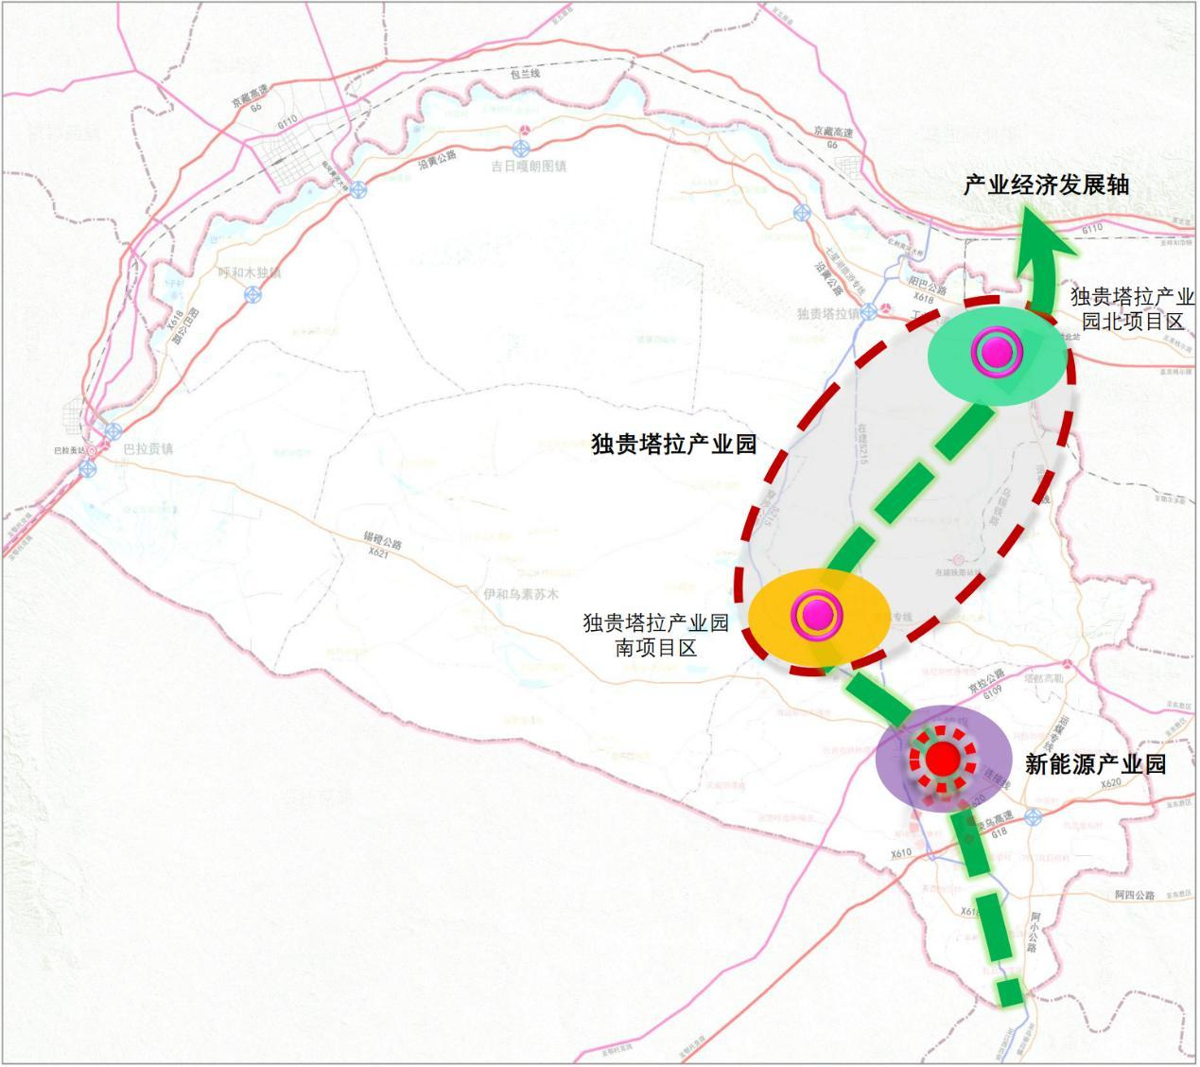

附图2新能源产业园空间布局图
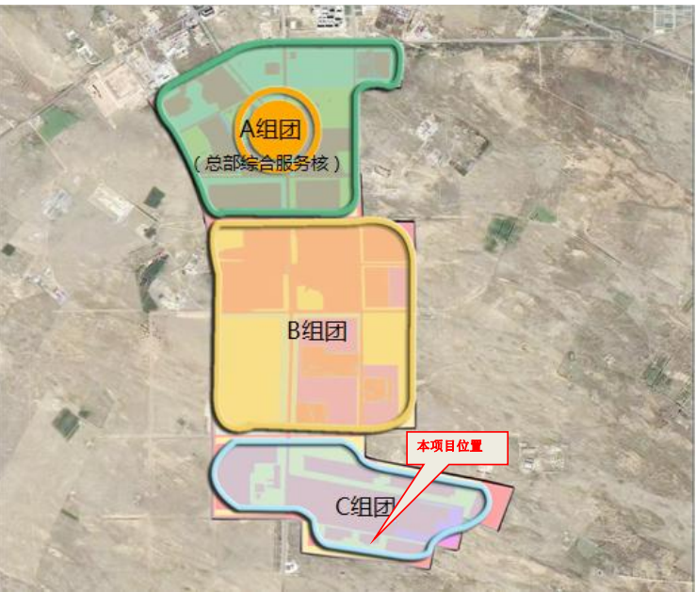

附图3新能源产业园规划图
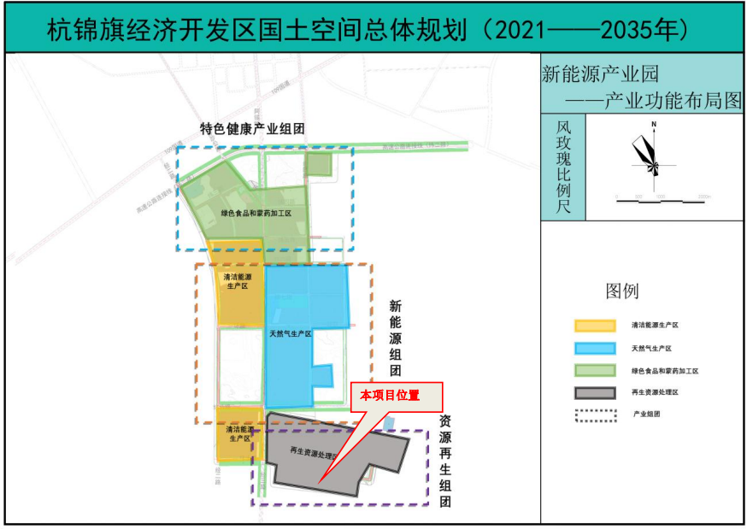

附图4鄂尔多斯环境管控单元图
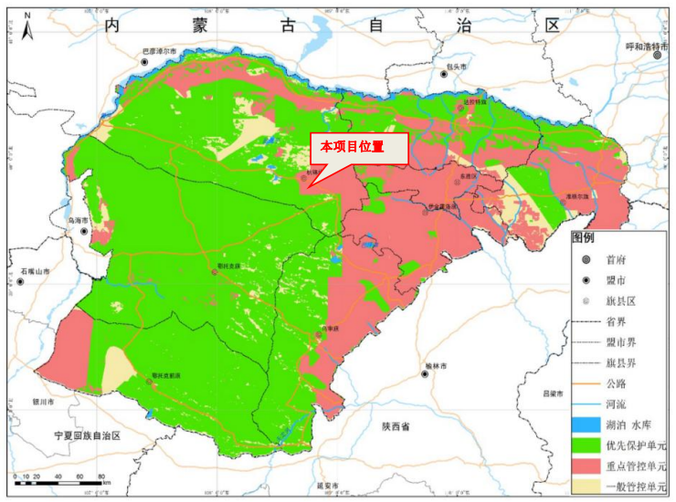

附图5项目地理位置图
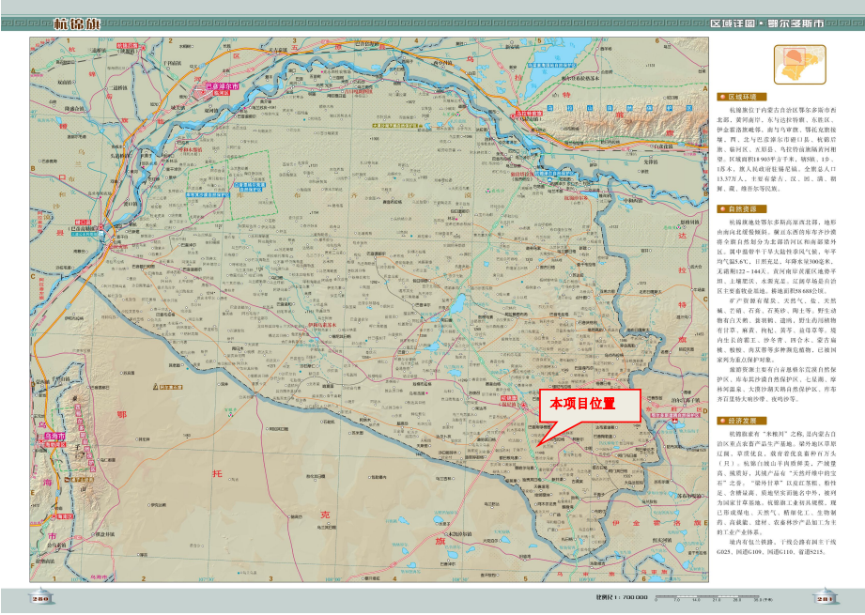

附图6平面布置图
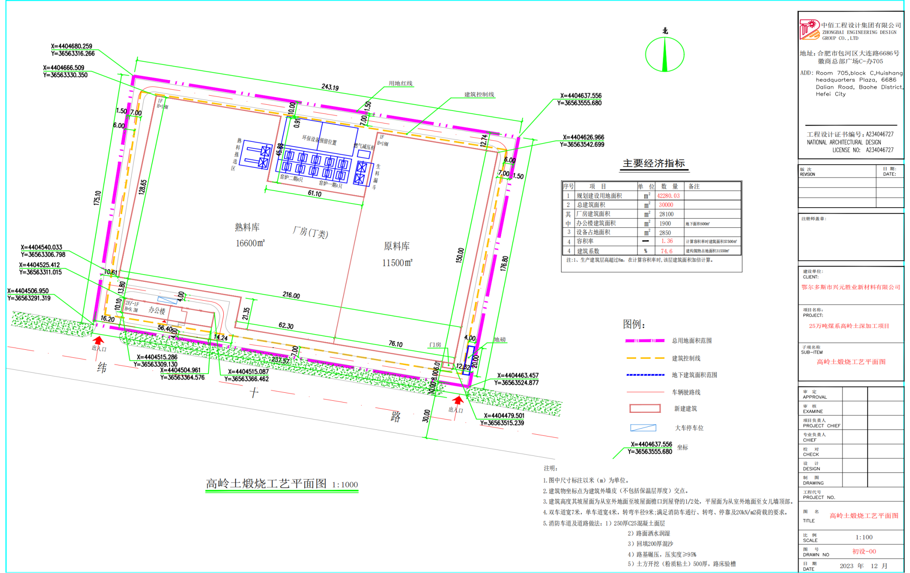

附图7引用数据监测点与本项目位置关系图
